Unidad 1. Módulo de Talento Humano

Instrucciones
 | Objetivo
 | Describir los pasos y las herramientas necesarias para el registro de información del personal en el Módulo de Talento Humano de KAVAK.
 | Contenidos
- Presentación del módulo
- Ajustes en tablas salariales.
- Registro de expediente.
- Registros de nómina.
- Reportes.
- Formulación de solicitudes.
- Generación de reportes.
- Configuración.
- Panel de control.

 | Actividades
- Estudia los recursos de la lección.
- Revisa el material de apoyo disponible.
- Prueba tus conocimientos en la evaluación.
 | Recuerda
 | Tienes a disposición el foro de dudas y aportes donde podrás plantear consultas, sugerencias e inquietudes durante el desarrollo de las actividades.

Lección 1. Presentación del módulo de Talento Humano

Resumen de la lección

En esta lección aprenderás los conceptos, las herramientas y los pasos necesarios para realizar un almacenamiento efectivo y una correcta administración de los datos del personal.
En esta sección del sistema se indican los usuarios que interactúan en este módulo y las funcionalidades que lo conforman: Ajustes en tablas salariales, Expediente, Registro de Nómina; Solicitudes, Reportes y Configuración.
Esta actividad es importante porque permite integrar la información y los procesos asociados al personal de la organización con otros módulos del sistema.

Contenido

Descripción del módulo de Talento Humano
El sistema KAVAC incluye el módulo de talento humano con el objetivo principal de realizar un almacenamiento efectivo y una correcta administración de los datos del personal, en este sentido; incluye funcionalidades que permiten integrar información y procesos asociados al personal de la organización con otros módulos del sistema, consolidando así una estructura organizacional.
A través de la sección Ajustes en Tablas Salariales se lleva a cabo las actualizaciones de las tablas salariales, a partir de un aumento oficial de los salarios.
En la sección Expediente se gestionan los datos personales, profesionales, socioeconómicos y laborales del personal.
A través de la sección Registro de Nómina, se realiza un registro financiero de la organización sobre los salarios del personal.
La sección de Solicitudes está orientada a la formulación de solicitudes hechas por los trabajadores, como lo son: solicitud de vacaciones, solicitud de prestaciones y solicitud de permisos.
A través de la generación de Reportes es posible generar informes en tiempo real sobre: resumen de disfrute de vacaciones, estatus de vacaciones, cálculo del bono vacacional y pago de bono vacacional.
A través de la Configuración del módulo se establecen los códigos de registros, edad laboral permitida, registros comunes y parámetros generales de nómina. Todos estos registros son parámetros que serán considerados en las demás secciones del módulo

Sobre los usuarios

Los usuarios que interactúan en este módulo, serán todos aquellos usuarios con roles y permisos sobre el módulo de talento humano, previamente gestionados por el usuario con el rol de administrador. Para conocer más sobre la gestión de roles y permisos visite el Manual de Documentación del Sistema KAVAC.

Funcionalidades

- Ajustes en tablas salariales.

- Registro de expediente.

- Registro de nómina.

- Formulación de solicitudes.

- Generación de reportes.

- Relación directa con el módulo de Bienes.

Prueba de conocimiento
Instrucciones: Responde “verdadero” o “falso” según corresponda.
1. El módulo de Talento Humano se encarga de la gestión eficiente de la información y procesos del personal de una organización.
Respuesta: Verdadero.
Retroalimentación: Es correcto. Efectivamente, incluye opciones para el ajuste, registro y formulación de solicitudes y reportes de acuerdo a las necesidades de la organización.
2. A través de la funcionalidad “reportes” es posible generar informes en tiempo real.
Respuesta: Verdadero.
Retroalimentación: Es correcto. Mediante esta funcionalidad se puede realizar resumen de disfrute de vacaciones, estatus de vacaciones, cálculo del bono vacacional y pago de bono vacacional.
3. Las secciones del módulo de Talento Humano son únicamente: Ajustes en Tablas Salariales, Registro de Nómina y Reportes.
Respuesta: Falso.
Retroalimentación: Es correcto. Las secciones de este módulo son Ajustes en Tablas Salariales, Expediente, Registro de Nómina, Solicitudes, Reportes y Configuración.
4. Cualquier persona de la institución es usuario del módulo de Talento Humano.
Respuesta: Falso.
Retroalimentación: Es correcto. Únicamente los usuarios con roles y permisos sobre el módulo de Talento Humano, previamente gestionados por el usuario con el rol de administrador.
5. En Configuración del módulo de Talento Humano se establecen los códigos de registros, edad laboral permitida, registros comunes y parámetros generales de nómina.
Respuesta: Verdadero.
Retroalimentación: Es correcto. Todos estos registros son parámetros que serán considerados en las demás secciones del módulo.

Lección 2. Ajustes en tablas salariales.

Resumen de la lección
En esta lección se presenta información acerca de las actualizaciones que pueden hacerse a las tablas salariales para el Módulo de Talento Humano del Sistema de Gestión de Recursos KAVAK.
Esta sección muestra la función de modificación sobre las tablas salariales que han sido actualizadas, pudiéndose ajustar las incidencias sobre los diferentes escalafones salariales.
Esta actividad es importante porque permite hacer actualización de la tabla salarial existente a partir de una nueva tabla basada en un aumento oficial de los salarios.

Contenido
Desde esta sección es posible establecer un aumento sobre las tablas salariales. Cabe destacar que es necesario contar con un Tabulador registrado previamente en la configuración del módulo para ajustar las incidencias sobre los diferentes escalafones salariales.
- Crear ajuste en tabla salarial
- Dirigirse al módulo de Talento Humano e ingresar en Ajustes en Tablas Salariales.
- Completar el formulario de la sección Ajustes en Tablas Salariales.
- Presionar el botón Siguiente para avanzar al siguiente formulario y verificar las incidencias sobre los escalafones salariales asociados al Tabulador.
- Una vez se complete el formulario se registran los ajustes presionando el botón Guardar .
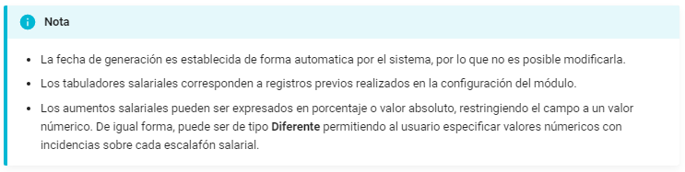

Figura: Ajustes en Tablas Salariales

Figura: Ajustes Porcentual/Valor absoluto en Tablas Salariales

Figura: Ajustes en Tablas Salariales (tipo de aumento diferente)

Prueba de conocimiento
Instrucciones: Responde “verdadero” o “falso” según corresponda.
- El Módulo de Talento Humano del Sistema de Gestión de Recursos KAVAK, permite ajustar las incidencias sobre los diferentes escalafones salariales.
Respuesta: Verdadero.
Retroalimentación: Es correcto. En este módulo se pueden verificar las incidencias salariales por escalafón luego de ingresar una tabla salarial actualizada.

- En la sección “ajustes” en las tablas salariales se pueden hacer registros de los tabuladores que han sido actualizados por las organizaciones.
Respuesta: Falso.
Retroalimentación: Es correcto. El registro de las tablas salariales actualizadas debe hacerse previamente en la configuración del módulo de Talento Humano.
- En la sección “ajustes” en las tablas salariales se pueden visualizar los aumentos en porcentaje o en valor absoluto.
Respuesta: Verdadero.
Retroalimentación: Es correcto. Restringiendo el campo a un valor numérico es posible conocer el porcentaje o el valor absoluto del aumento según la tabla.
- Las fechas generadas por el sistema, no pueden ser modificadas.
Respuesta: Verdadero.
Retroalimentación: Es correcto. Las fechas las genera el sistema de forma automática por lo tanto no pueden ser modificadas.
- Para registrar los cambios una vez se complete el formulario de ajuste en tabla salarial se debe presionar el botón de “guardar”.
Respuesta: Verdadero.
Retroalimentación: Es correcto. Cada cambio que se realice en el formulario de ajuste en la tabla salarial debe ser guardado para que el sistema lo registre.

Lección 3. Expediente

Resumen de la lección
En esta lección aprenderás gestionar los datos de importancia relativos al personal en el módulo de Talento Humano del Sistema de Gestión de Recursos KAVAK.
En esta sección del sistema se administran los datos personales, profesionales, socioeconómicos y laborales del personal.
Esta actividad es importante porque se puede tener un registro detallado de cada miembro del personal y los movimientos que realiza dentro de la institución.

Contenido

Datos Personales
En esta sección se listan registros de datos personales de los usuarios asociados al expediente de la organización y se muestra información asociada a cada registro como: nombres, apellidos, cédula de identidad y correo electrónico. Desde esta sección es posible realizar un nuevo registro de datos personales de usuario.
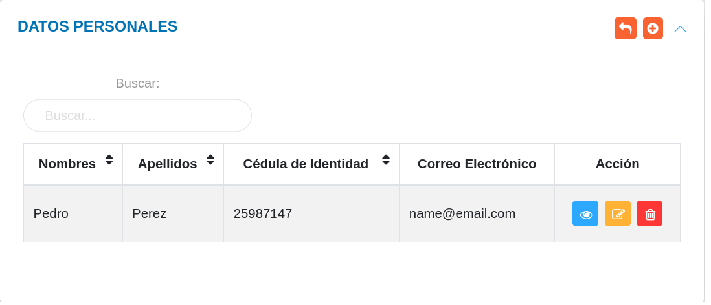
Figura: Datos Personales
A través de los botones ubicados en la columna titulada Acción el encargado de talento humano o usuario con permisos especiales puede: ver información del registro, editar el registro y eliminar registro.

Registro de datos personales
- Dirigirse al módulo de Talento Humano, ingresar en Expediente y seleccionar la opción Datos Personales.
- Haciendo uso del botón Crear ubicado en la esquina superior derecha de esta sección, se procede a realizar un nuevo registro de datos personales.
- Completar el formulario de la sección Registrar los Datos Personales.
- Presionar el botón Guardar para registrar los cambios una vez se complete el formulario.
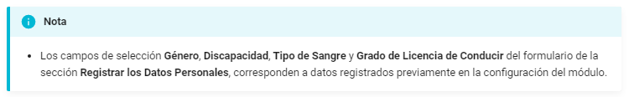
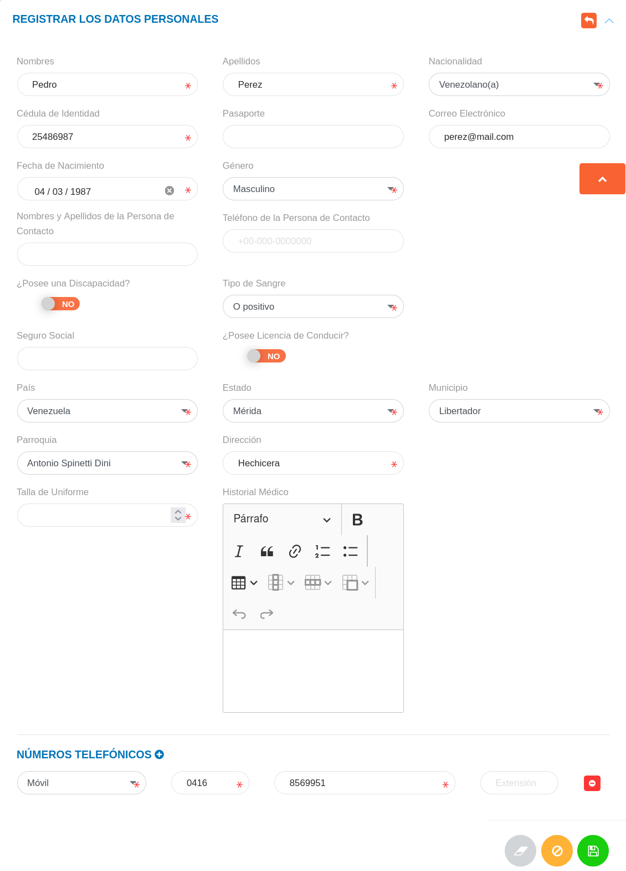
Figura: Registrar los Datos Personales

Gestión de registros
Para Ver información detallada, Editar o Eliminar un registro se debe hacer uso de los botones ubicados en la columna titulada Acción de la tabla de registros en la sección de Datos Personales.


Datos profesionales
En esta sección se listan registros de datos profesionales de los usuarios asociados al expediente de la organización y se muestra información asociada a cada registro como: nombre del trabajador, grado de instrucción, profesión y estatus académico (¿es estudiante?). Desde esta sección es posible realizar un nuevo registro de datos profesionales de usuarios registrados previamente en la sección de datos personales.

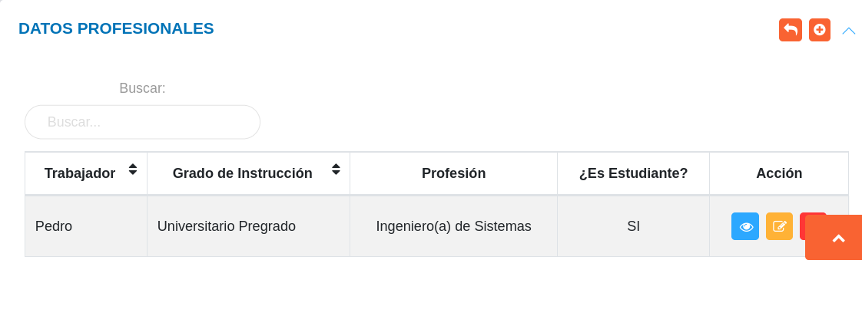Figura: Datos Profesionales
A través de los botones ubicados en la columna titulada Acción el encargado de talento humano o usuario con permisos especiales puede: ver información del registro, editar el registro y eliminar registro.

Registro de datos profesionales
- Dirigirse al módulo de Talento Humano, ingresar en Expediente y seleccionar la opción Datos Profesionales.
- Haciendo uso del botón Crear ubicado en la esquina superior derecha de esta sección, se procede a realizar un nuevo registro de datos profesionales.
- Completar el formulario de la sección Registrar los Datos Profesionales.
- Presionar el botón Guardar para registrar los cambios una vez se complete el formulario.
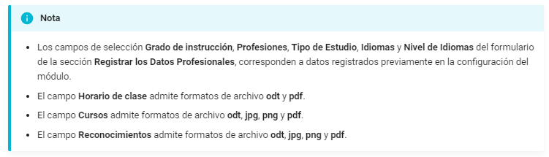

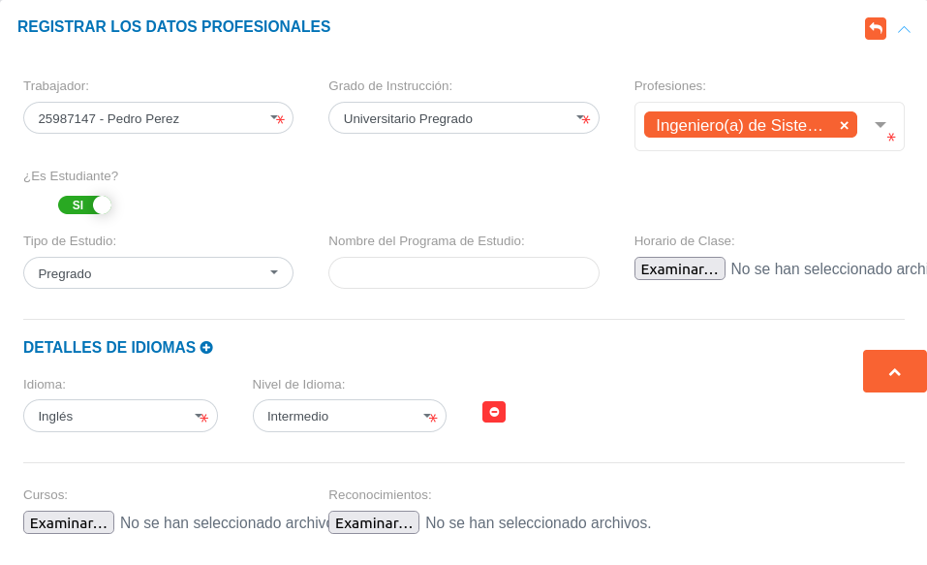
Figura: Registrar los Datos Personales

Gestión de registros
Para Ver información detallada, Editar o Eliminar un registro se debe hacer uso de los botones ubicados en la columna titulada Acción de la tabla de registros en la sección de Datos Profesionales.

Datos socioeconómicos
En esta sección se listan registros de datos socioeconómicos de los usuarios asociados al expediente de la organización y se muestra información asociada a cada registro como: nombre del trabajador y estado civil. Desde esta sección es posible realizar un nuevo registro de datos socioeconómicos de usuarios registrados previamente en la sección de datos personales.
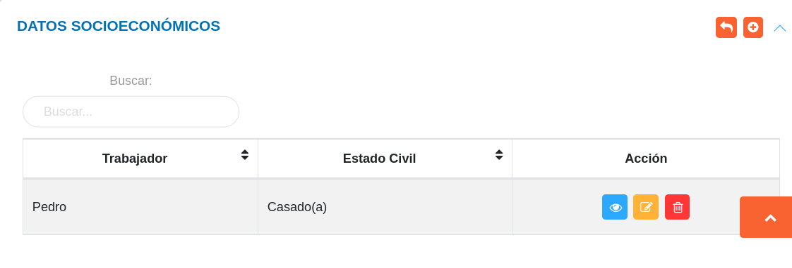
Figura: Datos Socioeconómicos
A través de los botones ubicados en la columna titulada Acción el encargado de talento humano o usuario con permisos especiales puede: ver información del registro, editar el registro y eliminar registro.
Registro de datos socioeconómicos
- Dirigirse al módulo de Talento Humano, ingresar en Expediente y seleccionar la opción Datos Socioeconómicos.
- Haciendo uso del botón Crear ubicado en la esquina superior derecha de esta sección, se procede a realizar un nuevo registro de datos profesionales.
- Completar el formulario de la sección Registrar los Datos Socioeconómicos.
- Presionar el botón Guardar para registrar los cambios una vez se complete el formulario.

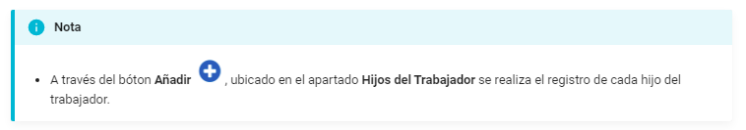
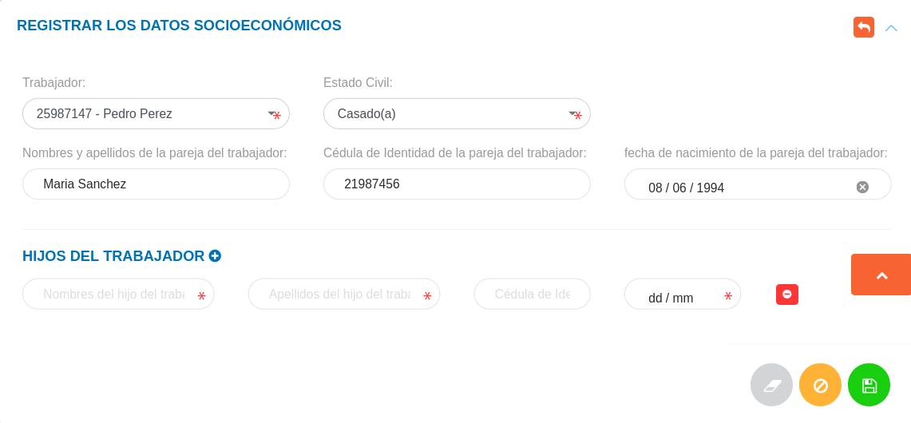
Figura: Registrar los Datos Socioeconómicos

Gestión de registros
Para Ver información detallada, Editar o Eliminar un registro se debe hacer uso de los botones ubicados en la columna titulada Acción de la tabla de registros en la sección de Datos Socioeconómicos.

Datos laborales
En esta sección se listan registros de datos laborales de los usuarios asociados al expediente de la organización y se muestra información asociada a cada registro como: nombre del trabajador, correo electrónico institucional y estatus laboral (¿está activo?). Desde esta sección es posible realizar un nuevo registro de datos laborales de usuarios registrados previamente en la sección de datos personales.

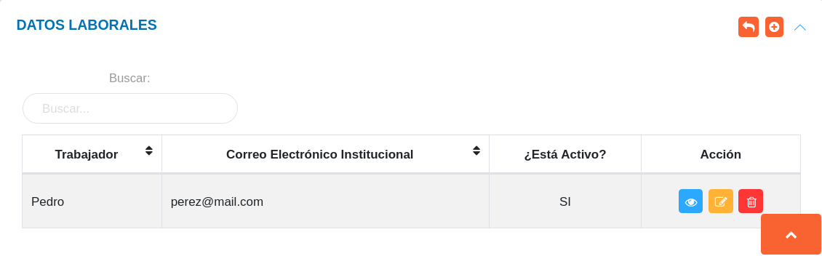
Figura: Datos Laborales
A través de los botones ubicados en la columna titulada Acción el encargado de talento humano o usuario con permisos especiales puede: ver información del registro, editar el registro y eliminar registro.

Registro de datos socioeconómicos
- Dirigirse al módulo de Talento Humano, ingresar en Expediente y seleccionar la opción Datos Laborales.
- Haciendo uso del botón Crear ubicado en la esquina superior derecha de esta sección, se procede a realizar un nuevo registro de datos profesionales.
- Completar el formulario de la sección Registrar los Datos Laborales.
- Presionar el botón Guardar para registrar los cambios una vez se complete el formulario.
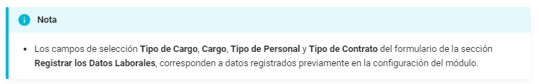
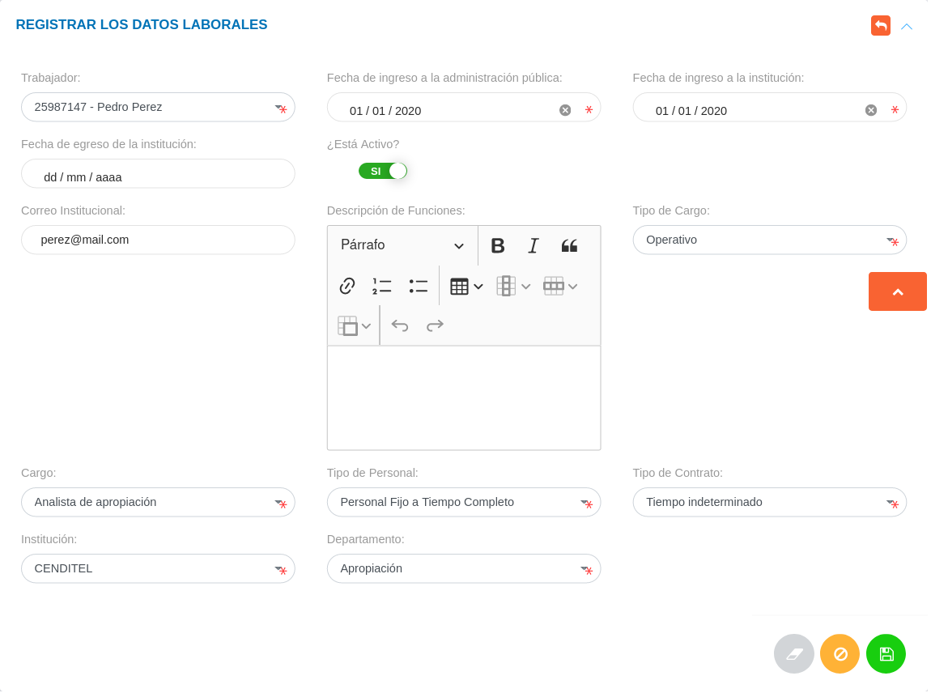
Figura: Registrar los Datos Laborales

Gestión de registros
Para Ver información detallada, Editar o Eliminar un registro se debe hacer uso de los botones ubicados en la columna titulada Acción de la tabla de registros en la sección de Datos Laborales.

Prueba de conocimiento
Instrucciones: Responde “verdadero” o “falso” según corresponda.

- En la columna “acción” se puede crear el perfil de un trabajador además de ver información, editar y eliminar un registro.
Respuesta: Falso.
Retroalimentación: Es correcto. Para crear el perfil del trabajador se debe ingresar en expediente y seleccionar la opción datos personales, allí se crea el perfil del trabajador con todos sus datos personales.
- En la sección “datos profesionales” se pueden ingresar aspectos del personal relativos a horario de clases, cursos, reconocimientos en formato .doc y .docx
Respuesta: Falso.
Retroalimentación: Es correcto. Los formatos que admite el sistema para información relativa al personal son .odt, .pdf, .jpg y .png.
- A través de la sección “datos socioeconómicos” se puede hacer ingreso del estado civil e hijos de los empleados.
Respuesta: Verdadero.
Retroalimentación: Es correcto. Desde la sección datos socioeconómicos es posible realizar el registro del estado civil e hijos de los usuarios registrados previamente en la sección de datos personales
- En la sección de “datos laborales” se puede ver, editar y eliminar registros pertenecientes a datos de antigüedad del trabajador en la organización.
Respuesta: Verdadero.
Retroalimentación: Es correcto. El encargado de talento humano o usuario con permisos especiales puede ver, editar y eliminar los datos relativos a la fecha de ingreso a la organización, así como los datos de antigüedad en otra institución del trabajador.
- En la sección “expediente” se puede tener un registro detallado de cada miembro del personal y los movimientos que éste realiza dentro de la institución.
Respuesta: Verdadero
Retroalimentación: Es correcto. En la sección expediente se administran los datos personales, profesionales, socioeconómicos y laborales del personal.

Lección 4. Registros de Nómina

Resumen de la lección
En esta lección aprenderás a realizar los registros de nómina que corresponden a los registros financieros que una organización realiza sobre los salarios de los empleados.
En esta sección del sistema se listan todos los registros de nómina que han sido realizados, de igual forma es posible realizar gestión de registros ya existentes editando o eliminando algún registro.
Esta actividad es importante porque se pueden realizar todos los movimientos de nómina para cada empleado de la organización en forma particular o general.

Contenido

Registros de Nómina
A través de esta sección se realizan los registros de nómina que corresponden a registros financieros que una organización realiza sobre los salarios de los empleados. En esta sección se listan todos los registros de nómina que han sido realizados, de igual forma es posible realizar gestión de registros ya existentes editando o eliminando algún registro.

Crear registro de nómina
- Dirigirse al módulo de Talento Humano e ingresar en la opción Registros de Nómina.
- Haciendo uso del botón Crear ubicado en la esquina superior derecha de esta sección, se procede a realizar un nuevo registro de nómina.
- Completar el formulario de la sección Generar Nómina.
- Presionar el botón Guardar para registrar los cambios una vez se complete el formulario.
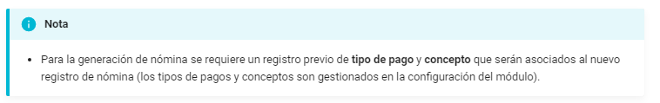
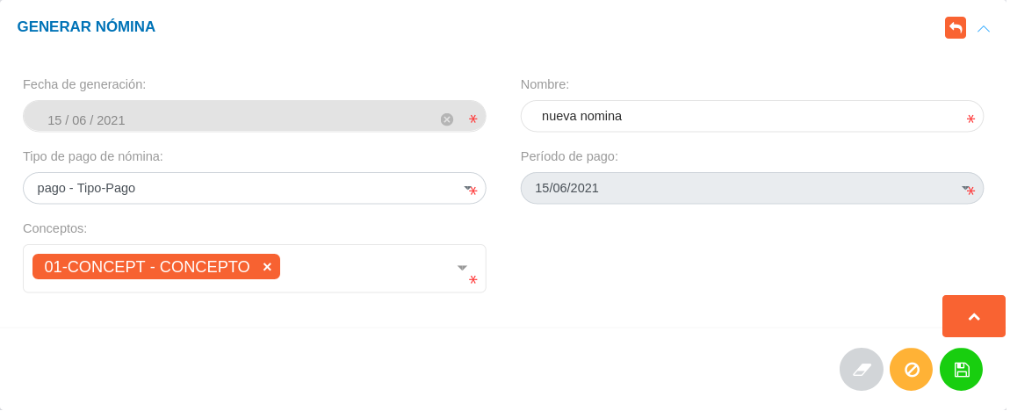
Figura: Generar Nómina

Gestión de registros
Para Ver información detallada, Editar o Eliminar un registro se debe hacer uso de los botones ubicados en la columna titulada Acción de la tabla de registros en la sección de Registros de Nómina.

Prueba de conocimiento
Instrucciones: Responde “verdadero” o “falso” según corresponda.

- En la sección “registros de nómina” se puede solamente crear registros.
Respuesta: Falso.
Retroalimentación: Es correcto. En esta sección además de crear registros nuevos también se puede gestionar los existentes, bien sea editarlos o eliminarlos.
- Para la generación de nómina se requiere un registro previo de tipo pago y concepto que serán asociados al nuevo registro de nómina.
Respuesta: Verdadero.
Retroalimentación: Es correcto. Estos registros se gestionan en la configuración del módulo antes de generar la nómina.
- En la sección de “generar nomina” se listan datos relativos a los trabajadores como personales, profesionales y socioeconómicos.
Respuesta: Falso.
Retroalimentación: Es correcto. En la sección generar nómina se listan datos relativos a la nómina como fecha, tipo de pago de nómina, conceptos, periodo de pago entre, otros.
- Para ver información detallada respecto a los registros de nómina se necesita ingresar a la sección de configuración.
Respuesta: Falso.
Retroalimentación: Es correcto. En la sección de registros de nómina se puede hacer uso del botón información detallada ubicado en la columna titulada Acción de la tabla de registros.
- Para registrar los cambios una vez se complete el formulario del registro de nómina se debe presionar el botón de guardar.
Respuesta: Verdadero.
Retroalimentación: Es correcto. Cada cambio que se realice en el sistema debe ser guardado para que el sistema lo registre.

Lección 5. Solicitudes

Resumen de la lección
En esta lección aprenderás como realizar la formulación de solicitudes hechas por los trabajadores.
En esta sección del sistema se presenta las acciones para efectuar la solicitud de vacaciones, solicitud de prestaciones y solicitud de permisos.
Esta actividad es importante porque da a conocer las operaciones básicas para la gestión eficiente de procesos del personal de una organización por parte del encargado de talento humano o usuarios con permisos especiales.

Contenido
Gestión de Solicitudes de Vacaciones
Solicitudes de vacaciones
A través de la sección Solicitudes de Vacaciones se lleva a cabo la gestión de vacaciones del personal de la organización. En esta sección se listan las solicitudes de permisos que han sido formuladas, de igual forma es posible generar una nueva solicitud de vacaciones, consultar, editar o eliminar cualquier registro.
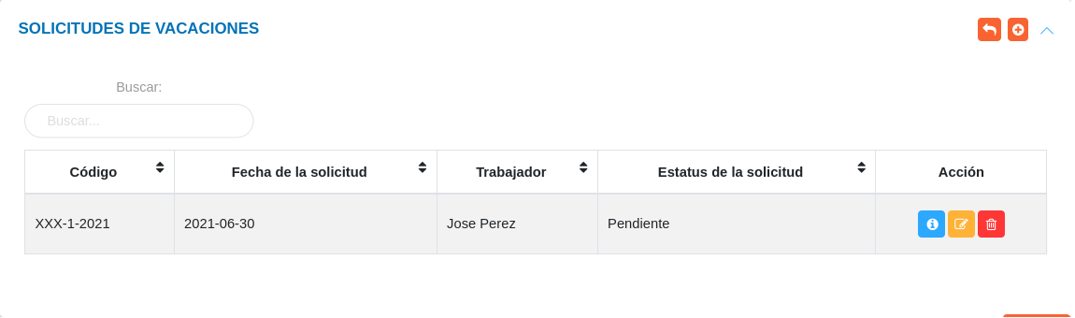
Figura: Solicitudes de Vacaciones

Crear una nueva solicitud de vacaciones
- Dirigirse al módulo de Talento Humano, ingresar en la opción Solicitudes y seleccionar Solicitud de vacaciones.
- Ubicarse en la sección Solicitudes de Vacaciones y presionar el botón Crear ubicado en la esquina superior derecha de esta sección para realizar una nueva solicitud.
- Completar el formulario de la sección Solicitud de Vacaciones.
- Presionar el botón Guardar para registrar los cambios una vez se complete el formulario.
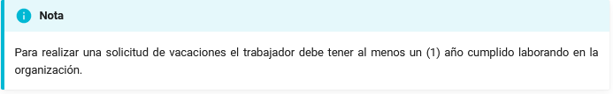
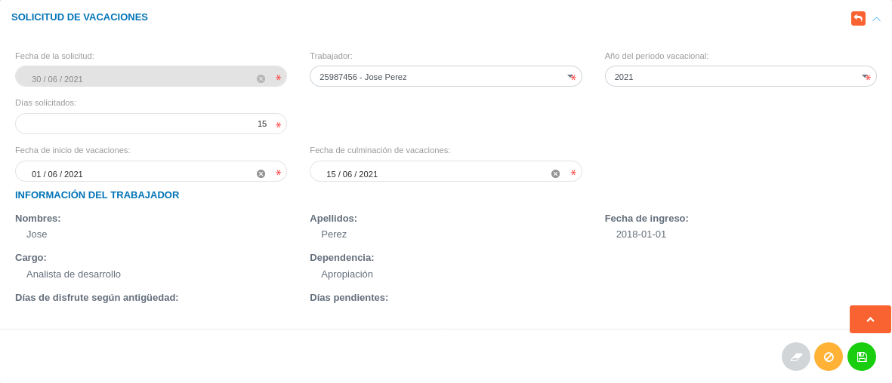
Figura: Formulario Solicitud de Vacaciones

Gestión de registros
Para Ver información detallada, Editar o Eliminar un registro se debe hacer uso de los botones ubicados en la columna titulada Acción de la tabla de registros en la sección de Solicitudes de Vacaciones.

Solicitudes de vacaciones pendientes
Una vez se genera una nueva solicitud, además de añadirse a la tabla Solicitudes de Vacaciones, el registro se almacena en la tabla de Solicitudes de Vacaciones Pendientes, desde esta sección se gestiona la aprobación o rechazo de solicitud.
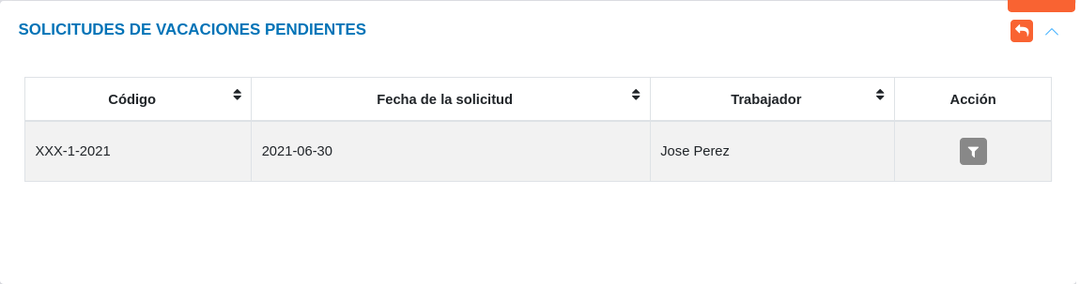
Figura: Solicitudes de Vacaciones Pendientes

Aprobar o rechazar solicitud
Para aprobar o rechazar una solicitud el usuario encargado de talento humano o usuario con permisos especiales, hace uso del botón revisar solicitud ubicado en la columna titulada Acción de la tabla de Solicitudes de Vacaciones Pendientes.
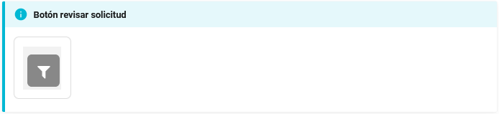

A continuación se muestra una ventana emergente con información asociada al registro y un botón de selección que permite ajustar el Estatus de la solicitud (aprobar o rechazar), luego de realizar la revisión correspondiente y seleccionar la opción de estatus, se registran los cambios presionando el botón Guardar ubicado en la parte inferior derecha de la ventana emergente.

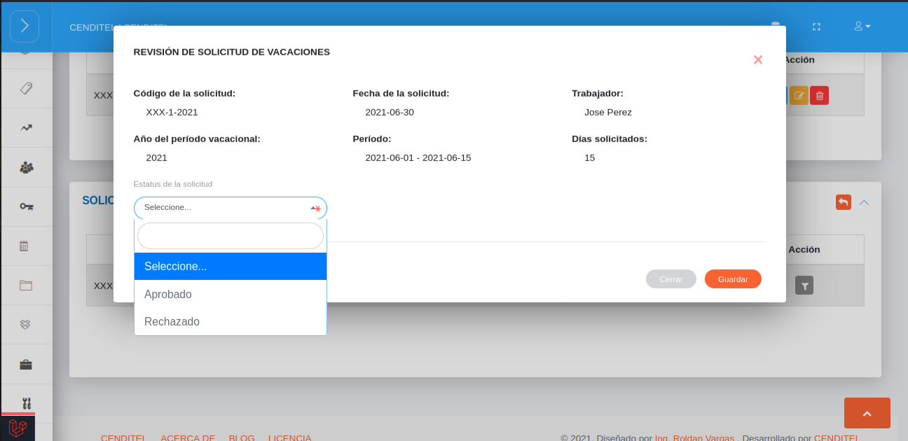
Figura: Revisión de Solicitud de Adelanto de Prestaciones

El trabajador es notificado sobre la fecha de aprobación en el caso de ser aprobada o motivo de rechazo en el caso de ser rechazada.

Prueba de conocimiento
Instrucciones: Responde “verdadero” o “falso” según corresponda.
- En la sección de solitudes del módulo de talento humano se realiza la formulación de vacaciones, prestaciones y permisos del personal trabajador
Respuesta: Verdadero.
Retroalimentación: Es correcto. Efectivamente, en la sección de solicitudes se lleva a cabo la gestión de vacaciones, prestaciones y permisos del personal de la organización.
- Desde la sección Solicitudes de vacaciones se lleva a cabo la gestión de vacaciones del personal de la organización
Respuesta: Verdadero.
Retroalimentación: Es correcto. Efectivamente, en esta sección se listan las solicitudes de permisos que han sido formuladas, de igual forma es posible generar una nueva solicitud de vacaciones, consultar, editar o eliminar cualquier registro.
- Desde la sección Solicitudes de vacaciones pendientes se gestiona la aprobación o rechazo de solicitud de vacaciones
Respuesta: Verdadero.
Retroalimentación: Es correcto. Efectivamente, en esta sección se aprueba o rechaza la solicitud de vacaciones del personal de la organización.
- El usuario encargado de talento humano o usuario con permisos especiales es quien puede aprobar o rechazar una solicitud
Respuesta: Verdadero.
Retroalimentación: Es correcto. Efectivamente, para aprobar o rechazar una solicitud el usuario encargado de talento humano o usuario con permisos especiales, hace uso del botón revisar solicitud ubicado en la columna titulada Acción de la tabla de Solicitudes de Vacaciones Pendientes.
- Toda nueva solicitud generada se almacena en la tabla de Solicitudes de Vacaciones Pendientes.
Respuesta: Verdadero.
Retroalimentación: Es correcto. Efectivamente, una vez se genera una nueva solicitud, además de añadirse a la tabla Solicitudes de Vacaciones, el registro se almacena en la tabla de Solicitudes de Vacaciones Pendientes, desde esta sección se gestiona la aprobación o rechazo de solicitud.

Gestión de Solicitudes de Prestaciones

Solicitudes de adelanto de prestaciones
A través de la sección Solicitudes de Adelanto de Prestaciones se lleva a cabo la gestión de prestaciones o beneficios del personal de la organización. En esta sección se listan las solicitudes para adelanto de prestaciones formuladas, de igual forma es posible generar una nueva solicitud de prestaciones por trabajador, consultar, editar o eliminar cualquier registro.
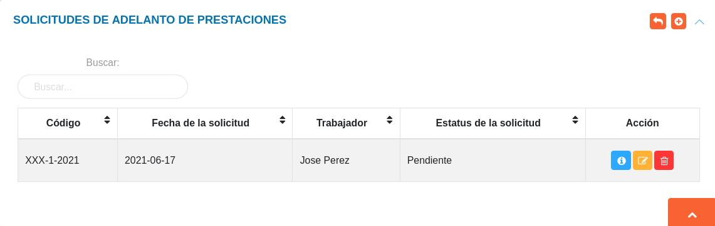
Figura: Solicitudes de Adelanto de Prestaciones

Crear una nueva solicitud
- Dirigirse al módulo de Talento Humano, ingresar en Solicitudes y seleccionar la opción Solicitud de prestaciones.
- Haciendo uso del botón Crear ubicado en la esquina superior derecha de la sección Solicitudes de Adelanto de Prestaciones, se procede a realizar una nueva solicitud.
- Completar el formulario de la sección Solicitud de Adelanto de Prestaciones.
- Presionar el botón Guardar para registrar los cambios una vez se complete el formulario.
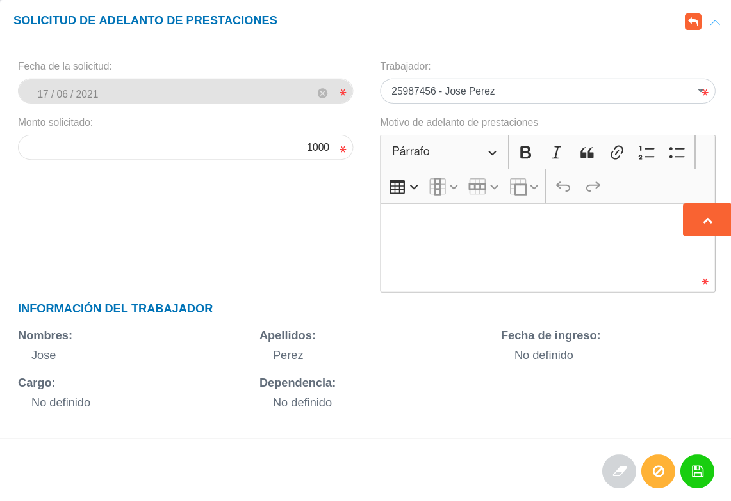
Figura: Formulario Solicitud de Adelanto de Prestaciones

Gestión de registros
Para Ver información detallada, Editar o Eliminar un registro se debe hacer uso de los botones ubicados en la columna titulada Acción de la tabla de registros en la sección de Solicitudes de Adelanto de Prestaciones.
Solicitudes de adelanto de prestaciones pendientes
Una vez se genera una nueva solicitud, además de añadirse a la tabla Solicitudes de Adelanto de Prestaciones, el registro se almacena en la tabla de Solicitudes de Adelanto de Prestaciones Pendientes, desde esta sección se gestiona la aprobación o rechazo de solicitud.
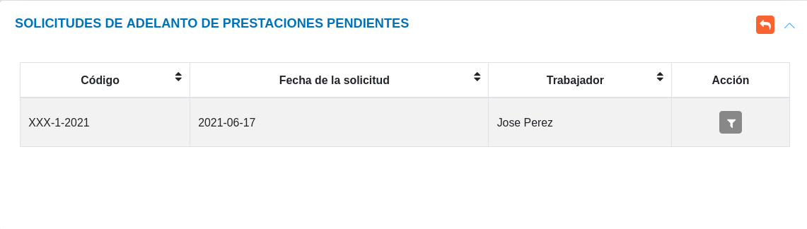
Figura: Solicitudes de Adelanto de Prestaciones Pendientes

Aprobar o rechazar solicitud
Para aprobar o rechazar una solicitud el usuario encargado de talento humano o usuario con permisos especiales, hace uso del botón revisar solicitud ubicado en la columna titulada Acción de la tabla de Solicitudes de Adelanto de Prestaciones Pendientes.
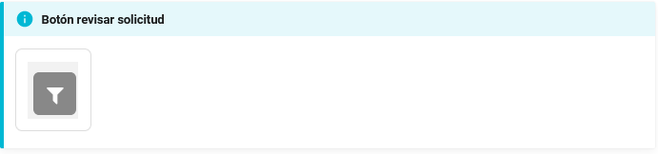
A continuación se muestra una ventana emergente con información asociada al registro y un botón de selección que permite ajustar el Estatus de la solicitud (aprobar o rechazar), luego de realizar la revisión correspondiente y seleccionar la opción de estatus, se registran los cambios presionando el botón Guardar ubicado en la parte inferior derecha de la ventana emergente.
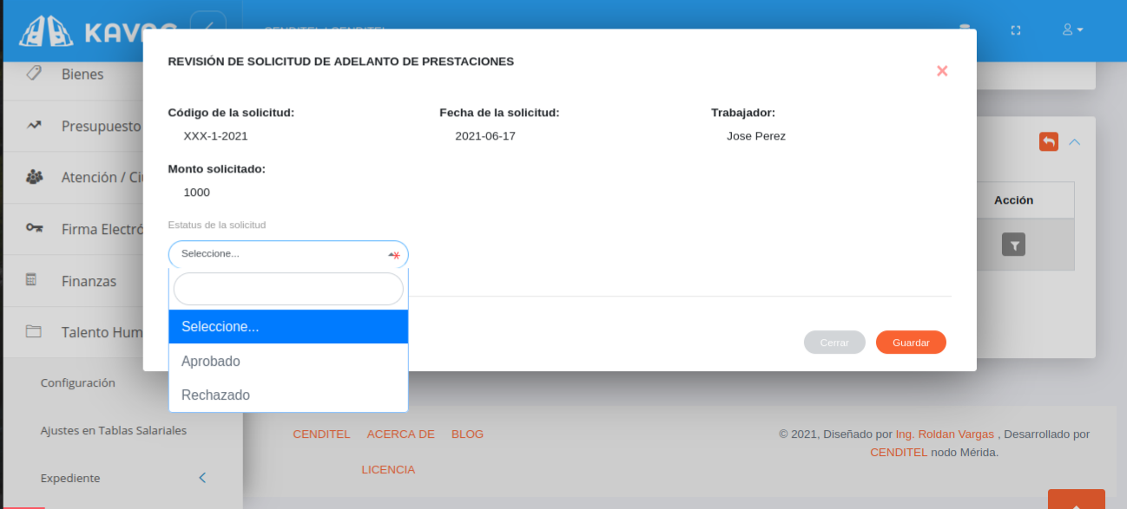
Figura: Revisión de Solicitud de Adelanto de Prestaciones

El trabajador es notificado sobre la fecha de aprobación en el caso de ser aprobada o motivo de rechazo en el caso de ser rechazada.

Prueba de conocimiento
Instrucciones: Responde “verdadero” o “falso” según corresponda.
- En la sección Solicitudes de Adelanto de Prestaciones se lleva a cabo la gestión de prestaciones o beneficios del personal de la organización.
Respuesta: Verdadero.
Retroalimentación: Es correcto. Efectivamente, A través de esta sección se lleva a cabo la gestión de las solicitudes para adelanto de prestaciones formuladas, de igual forma es posible generar una nueva solicitud de prestaciones por trabajador.
- Toda nueva solicitud de adelanto de prestaciones generada se almacena en la tabla de Solicitudes de Adelanto de Prestaciones Pendientes.
Respuesta: Verdadero.
Retroalimentación: Es correcto. Efectivamente, toda nueva solicitud de adelanto de prestaciones generada se almacena en la tabla de Solicitudes de Adelanto de Prestaciones Pendientes.
- Desde la sección Solicitudes de adelanto de prestaciones pendientes se gestiona la aprobación o rechazo de la solicitud.

Respuesta: verdadero.
Retroalimentación: Es correcto. Efectivamente, el usuario encargado de talento humano o usuario con permisos especiales puede aprobar o rechazar una solicitud.
- A través del uso del botón revisar solicitud permite ajustar el Estatus de la solicitud (aprobar o rechazar) de prestaciones.
Respuesta: Verdadero.
Retroalimentación: Es correcto. Efectivamente, a través de esta acción se aprueba o rechaza la solicitud de prestaciones.
- El sistema KAVAC permite notificar al trabajador sobre la fecha de aprobación en el caso de ser aprobada o motivo de rechazo en el caso de ser rechazada.
Respuesta: Verdadero.
Retroalimentación: Es correcto. Efectivamente, el trabajador es notificado sobre la fecha de aprobación en el caso de ser aprobada o el motivo de rechazo.

Gestión de Solicitudes de Permisos
Solicitudes de Permisos
A través de la sección Solicitudes de Permisos se lleva a cabo la gestión de permisos laborales del personal de la organización. En esta sección se listan las solicitudes de permisos que han sido formuladas, de igual forma es posible generar una nueva solicitud, consultar, editar o eliminar cualquier registro.
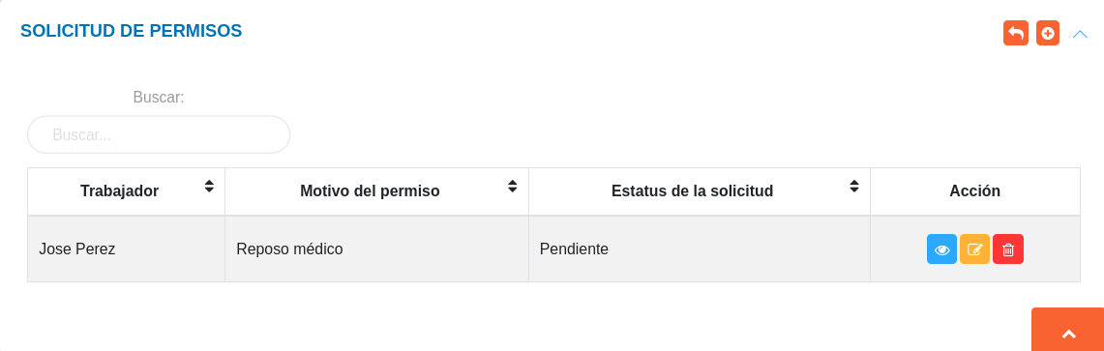
Figura: Solicitudes de Permisos
Crear una nueva solicitud de permiso
- Dirigirse al módulo de Talento Humano, ingresar en la opción Solicitudes y seleccionar Solicitud de permisos.
- Ubicarse en la sección Solicitudes de Permisos y presionar el botón Crear ubicado en la esquina superior derecha de esta sección para realizar una nueva solicitud.
- Completar el formulario de la sección Solicitud de Permiso.
- Presionar el botón Guardar para registrar los cambios una vez se complete el formulario.

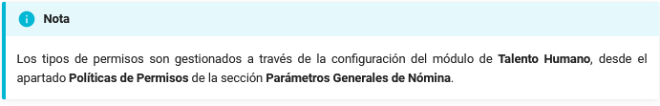
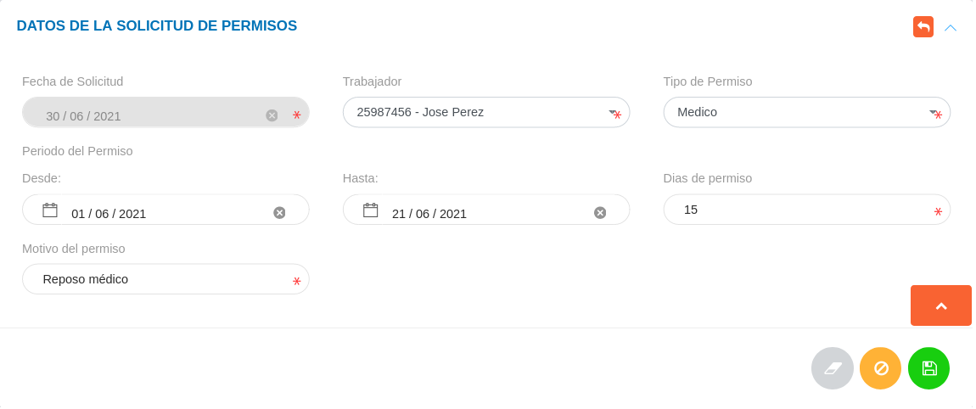
Figura: Formulario Solicitud de Permiso

Gestión de registros
Para Ver información detallada, Editar o Eliminar un registro se debe hacer uso de los botones ubicados en la columna titulada Acción de la tabla de registros en la sección de Solicitudes de Permisos.
Solicitudes de permisos pendientes
Una vez se genera una nueva solicitud, además de añadirse a la tabla Solicitudes de Permisos, el registro se almacena en la tabla de Solicitudes de Permisos Pendientes, desde esta sección se gestiona la aprobación o rechazo de solicitud.
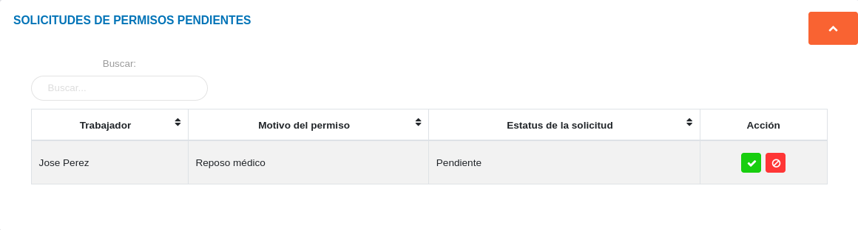
Figura: Solicitudes de Permisos Pendientes

Aprobar o rechazar solicitud
Para aprobar o rechazar una solicitud el usuario encargado de talento humano o usuario con permisos especiales, hace uso de los botones aprobar o rechazar ubicados en la columna titulada Acción de la tabla de Solicitudes de Permisos Pendientes.
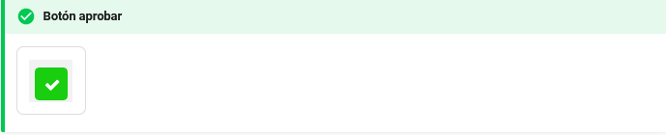
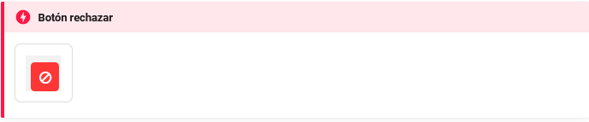
Una vez la solicitud ha sido aprobada o rechazada cambia su estatus en el listado de solicitudes que han sido formuladas.
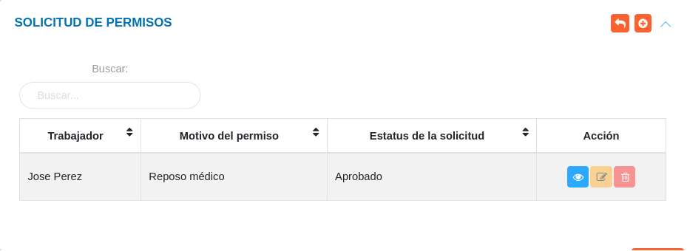
Figura: Solicitud Aprobada

Prueba de conocimiento
Instrucciones: Responde “verdadero” o “falso” según corresponda.
- En la sección Solitudes de Permiso se listan las solicitudes de permisos que han sido formuladas y también permite generar una nueva solicitud.
Respuesta: Verdadero.
Retroalimentación: Es correcto. Efectivamente, a través de esta sección se lleva a cabo la gestión de permisos laborales del personal de la organización.
- Desde la sección Solicitudes de Permisos Pendientes se gestiona la aprobación o rechazo de solicitud de permisos.
Respuesta: Verdadero.
Retroalimentación: Es correcto. Efectivamente, desde esta sección se gestiona la aprobación o rechazo de la solicitud.
- El usuario encargado de talento humano o usuario con permisos especiales puede aprobar o rechazar una solicitud.
Respuesta: Verdadero.
Retroalimentación: Es correcto. Efectivamente, Para aprobar o rechazar una solicitud el usuario encargado de talento humano o usuario con permisos especiales, hace uso de los botones aprobar o rechazar ubicados en la columna titulada Acción de la tabla de Solicitudes de Permisos Pendientes.
- La sección Gestión de Registros permite ver información detallada, editar o eliminar un registro.
Respuesta: Verdadero.
Retroalimentación: Es correcto. Efectivamente, a través de esta sección se puede consultar, editar o eliminar cualquier registro.
- Para crear una nueva solicitud de permiso debe dirigirse al módulo de Talento Humano.
Respuesta: Verdadero.
Retroalimentación: Es correcto. Efectivamente, debe ingresar en la opción solicitudes y seleccionar solicitud de permiso, presionar botón crear, completar formulario, luego guardar.

Lección 6. Reportes
Resumen de la lección
En esta lección aprenderás como generar informes en tiempo real sobre las solicitudes generadas por trabajador.
En esta sección del sistema se presenta las acciones para efectuar reportes de disfrute de vacaciones, estatus de aprobación por solicitud de vacaciones y estatus del trabajador.
Esta actividad es importante porque da a conocer las operaciones básicas para la gestión eficiente de procesos del personal de una organización por parte del usuario administrador o usuarios con permisos sobre la configuración.

Contenido
Gestión de Reportes Disfrute de Vacaciones
Resumen de disfrute de vacaciones
A través de esta sección es posible generar informes en tiempo real sobre las solicitudes generadas por trabajador para el disfrute de vacaciones, la sección Resumen de Disfrute de Vacaciones posee funcionalidades de filtrado para reducir la búsqueda por fecha y trabajador.

Generar reporte
- Dirigirse al módulo de Talento Humano, ingresar en Reportes y seleccionar la opción Disfrute de vacaciones.
- Filtrar la información a través de fechas (campos desde y hasta) o trabajador del personal (campo trabajador).
- Presionar el botón Buscar para filtrar los registros.
- Presionar el botón generar reporte ubicado en la columna titulada Acción, según el registro que se desea consultar.

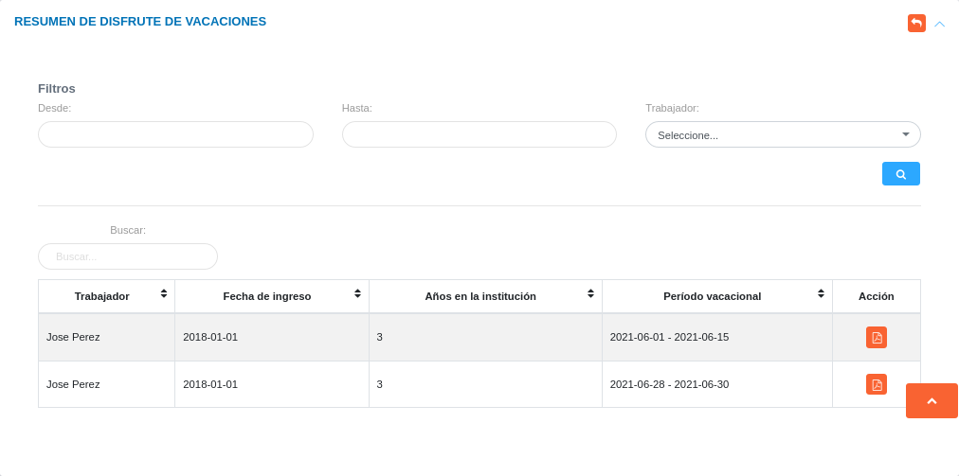
Figura: Resumen de Disfrute de Vacaciones
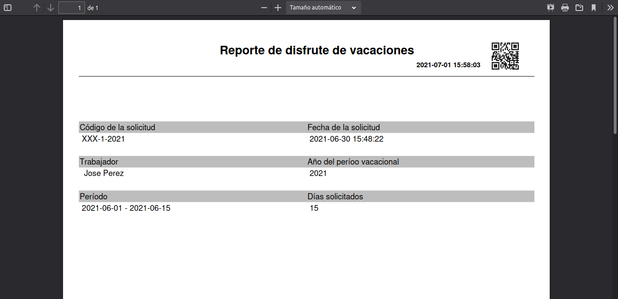

Figura: Reporte de Disfrute de Vacaciones

Gestión de Reportes Estatus de Vacaciones
Estatus de vacaciones
A través de esta sección es posible generar informes en tiempo real sobre las solicitudes generadas por trabajador para el disfrute de vacaciones y estatus de aprobación por solicitud. La sección Estatus de vacaciones posee funcionalidades de filtrado para reducir la búsqueda por fecha y trabajador.

Generar reporte

- Dirigirse al módulo de Talento Humano, ingresar en Reportes y seleccionar la opción Estatus de vacaciones.
- Filtrar la información a través de fechas (campos desde y hasta) o trabajador del personal (campo trabajador).
- Presionar el botón Buscar para filtrar los registros.
- Presionar el botón generar reporte ubicado en la columna titulada Acción, según el registro que se desea consultar.
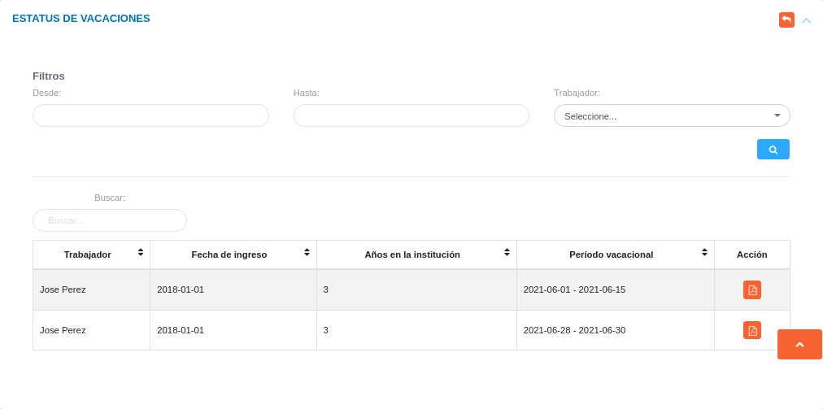
Figura: Estatus de Vacaciones
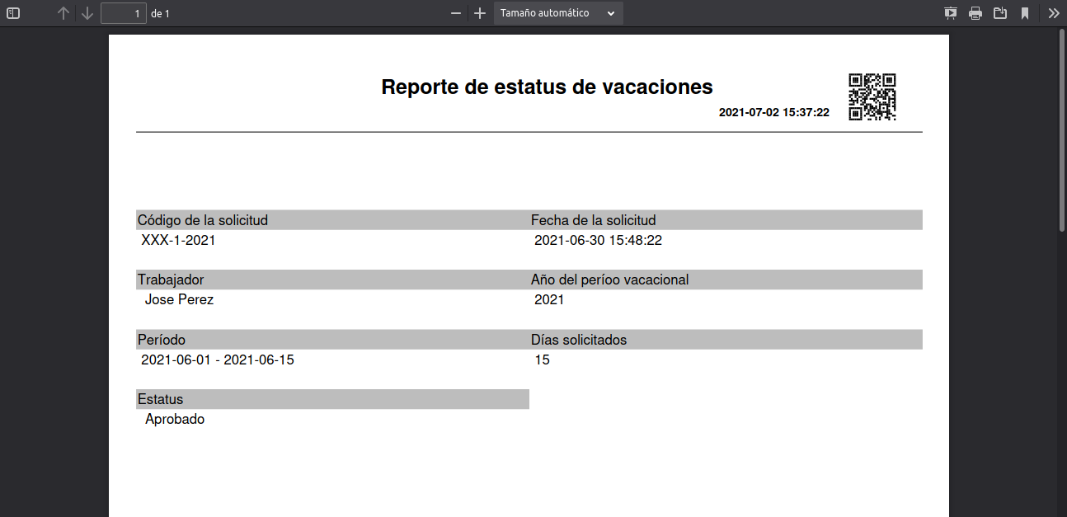
Figura: Reporte de Estatus de Vacaciones

Gestión de Reportes Detallados de Trabajadores

Estatus del trabajador
Esta sección permite generar un informe con información detallada sobre cada trabajador que ha sido registrado a través de la sección Expediente del módulo de Talento Humano.
Generar reporte detallado de un trabajador
- Dirigirse al módulo de Talento Humano, ingresar en Reportes y seleccionar la opción Reporte detallado de trabajadores.
- Filtrar la información a través del campo de selección Trabajador que permite elegir un empleado asociado.
- Presionar el botón Buscar para filtrar los registros.
- Presionar el botón generar reporte ubicado en la columna titulada Acción, según el registro que se desea consultar.
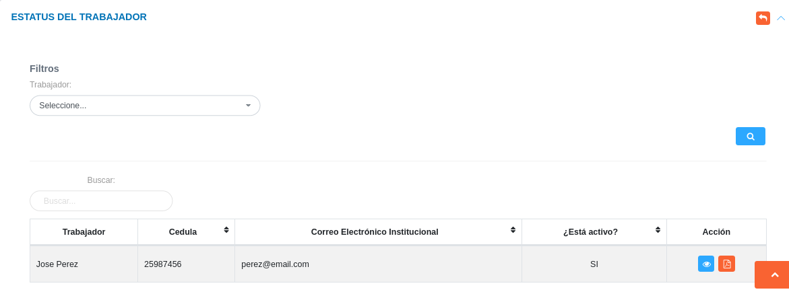
Figura: Estatus del Trabajador
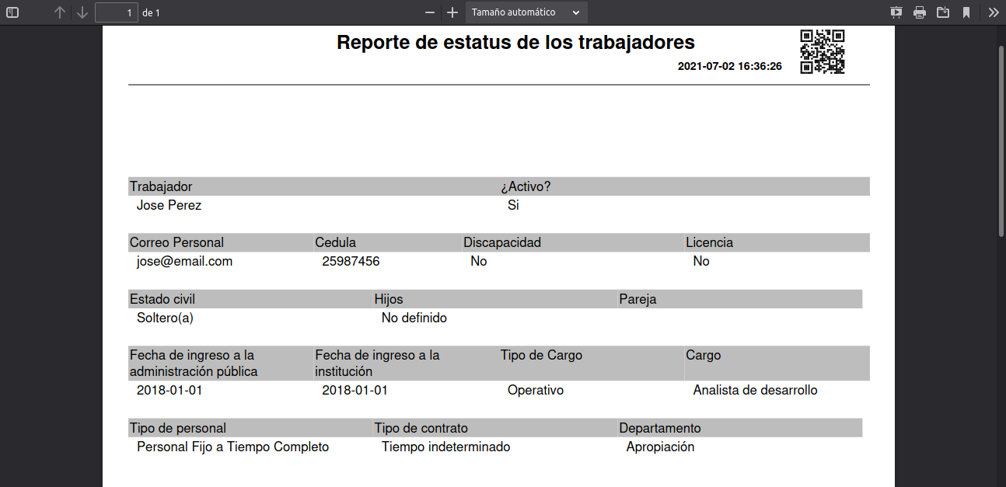
Figura: Reporte Detallado del Trabajador
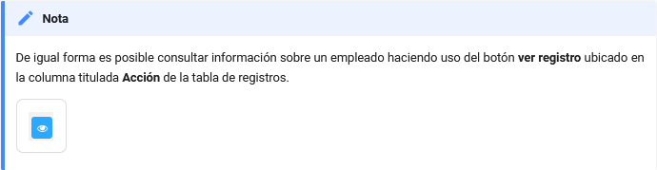

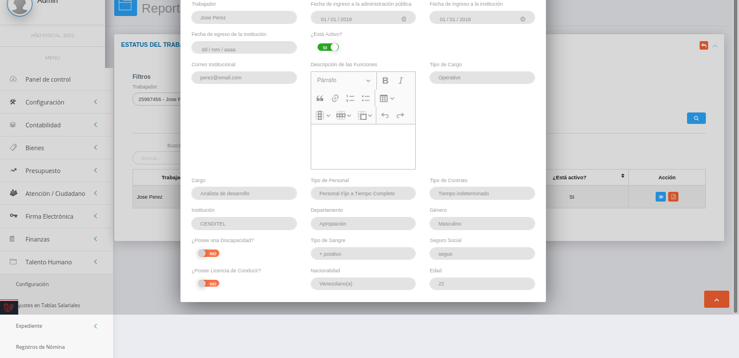Figura: Ver Información Detallada del Trabajador

Prueba de conocimiento
Instrucciones: Responde “verdadero” o “falso” según corresponda.
- En la sección Resumen de Disfrute de Vacaciones es posible generar informes en tiempo real sobre las solicitudes generadas por trabajador para el disfrute de vacaciones.
Respuesta: Verdadero.
Retroalimentación: Es correcto. Además, la sección Resumen de Disfrute de Vacaciones posee funcionalidades de filtrado para reducir la búsqueda por fecha y trabajador.
- Para generar el reporte de disfrute de vacaciones se debe ingresar en la sección de reportes y seleccionar la opción de Disfrute de vacaciones.
Respuesta: Verdadero.
Retroalimentación: Es correcto. Efectivamente, se debe ingresar a la sección de reportes, filtrar la información a través de fechas o trabajador del personal y finalmente presionar el botón generar reporte ubicado en la columna titulada Acción, según el registro que se desea consultar.
- En la sección Estatus de Vacaciones es posible generar informes en tiempo real sobre las solicitudes generadas para el disfrute de vacaciones por trabajador y estatus de aprobación por solicitud.
Respuesta: Verdadero.
Retroalimentación: Es correcto. Efectivamente, es esta sección del sistema se observa las solicitudes generadas y el estatus de las mismas.
- Para generar el reporte de estatus de vacaciones se debe ingresar en la sección de reportes y seleccionar la opción de estatus de vacaciones.
Respuesta: Verdadero.
Retroalimentación: Es correcto. Efectivamente, se debe ingresar a la sección de reportes, filtrar la información a través de fechas o trabajador del personal y finalmente presionar el botón generar reporte ubicado en la columna titulada Acción, según el registro que se desea consultar.
- En la sección estatus del trabajador se genera un informe con información detallada del trabajador.
Respuesta: Verdadero.
Retroalimentación: Es correcto. Efectivamente, generar un informe con información detallada sobre cada trabajador que ha sido registrado a través de la sección Expediente del módulo de Talento Humano.

Lección 8. Configuración del Módulo de Talento Humano

Resumen de la lección
En esta lección aprenderás los conceptos, las herramientas y los pasos necesarios para la configuración del módulo de talento humano, a través del formato de códigos y la configuración de la edad laboral permitida y el registro del personal según diferentes tipos de especificaciones (tipo de: personal, cargo, estudio, contrato, nacionalidades, idiomas, discapacidades, parentesco, entre otros), a través de los parámetros generales de nómina.
En esta sección del sistema se indican los aspectos elementales para establecer un código para los registros posteriores (registro de personal, solicitudes de vacaciones, solicitudes de adelanto de prestaciones, escalafones salariales y tabuladores salariales). También, los parámetros globales, escalafones salariales, tabulador, tipos de pago y políticas vacacionales, entre otros.
Esta actividad es importante porque cada código debe establecerse de acuerdo a un formato específico. Lo cual permite que a través de los parámetros se pueda generar un registro muy completo del personal.

Contenido

Formato de Códigos
La sección de Formatos de Códigos permite establecer un código de referencia para los registros posteriores (registro de personal, solicitudes de vacaciones, solicitudes de adelanto de prestaciones, escalafones salariales y tabuladores salariales), para completar esta configuración el usuario debe dirigirse al Módulo de Talento Humano, luego a Configuración y ubicarse en la sección Formatos de Códigos.

Cada código debe establecerse de acuerdo a un formato específico el cual se divide en tres (3) secciones: prefijo-dígitos-año
- Prefijo: debe contener entre 1 a 3 caracteres y debe ser único.
- Dígitos: Establece el número del registro y comprende una longitud de entre 4 a 8 caracteres como máximo. Para establecer la longitud de la numeración se debe indicar con ceros (0) de acuerdo a la cantidad de dígitos máximos que se desea registrar.
- Año: Indica el formato del año para el código el cual se debe indicar con la letra "Y" de acuerdo al formato deseado. Los valores posibles son: YY para formato de año corto y YYYY para el formato de año largo.

Ejemplos de códigos:
Personal
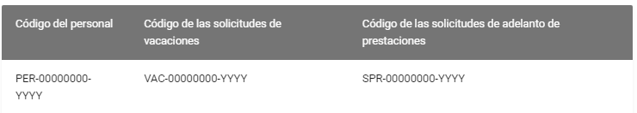
Nómina
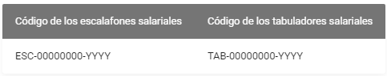

Una vez se establezca el formato de códigos deseado se puede ejecutar cualquier cambio haciendo uso de los Botones de Acciones de Formulario, Borrar, Cancelar o Guardar respectivamente.


Configuración de la edad laboral permitida
Desde esta sección se establece la edad laboral permitida, parámetro que será considerado en las diferentes secciones del módulo. Para completar esta configuración el usuario debe dirigirse al Módulo de Talento Humano, luego a Configuración y ubicarse en la sección Configuración de la edad laboral permitida.
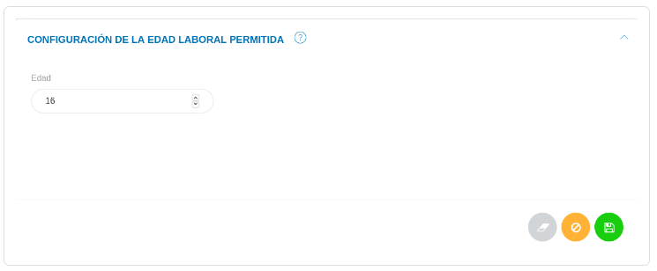
Figura: Configuración de la Edad Laboral Permitida

Una vez se establezca la edad laboral permitida se puede ejecutar cualquier cambio haciendo uso de los Botones de Acciones de Formulario, Borrar, Cancelar o Guardar respectivamente.

Registros Comunes
Tipos de personal
A través de esta funcionalidad se gestiona información sobre los diferentes tipos de personal conformados en la organización, ejemplo: personal contratado.

Crear tipo de personal:

Dirigirse a la Configuración del módulo de Talento Humano.

Ingresar a Tipos de Personal en la sección Registros Comunes.

Completar el formulario ingresando el nombre y la descripción del tipo de personal.

Presionar el botón Guardar y verificar que se haya almacenado en la lista de registros.

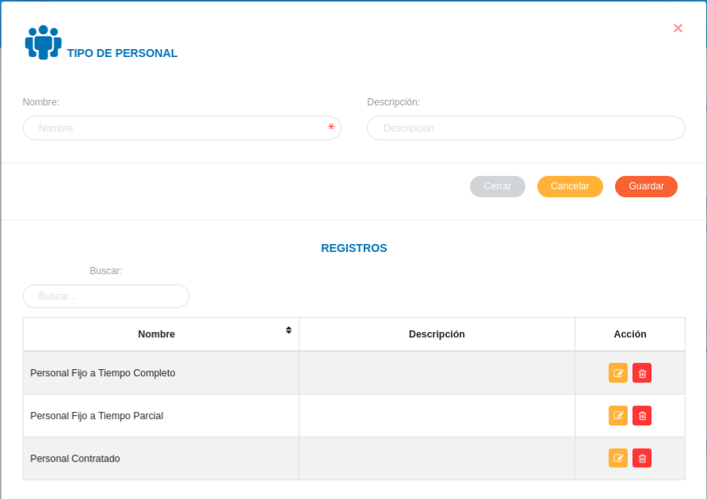
Figura: Registro de Tipo de Personal de Personal

Gestión de registros

Para Editar o Eliminar un registro se debe hacer uso de los botones ubicados en la columna titulada Acción de la tabla de Registros.


Tipos de cargo
A través de esta funcionalidad se gestiona información sobre los diferentes tipos de cargos conformados en la organización, ejemplo: administrativo.
Crear tipo de cargo:
- Dirigirse a la Configuración del módulo de Talento Humano.
- Ingresar a Tipos de Cargo en la sección Registros Comunes.
- Completar el formulario ingresando el nombre y la descripción del tipo de cargo.
- Presionar el botón Guardar y verificar que se haya almacenado en la lista de registros.
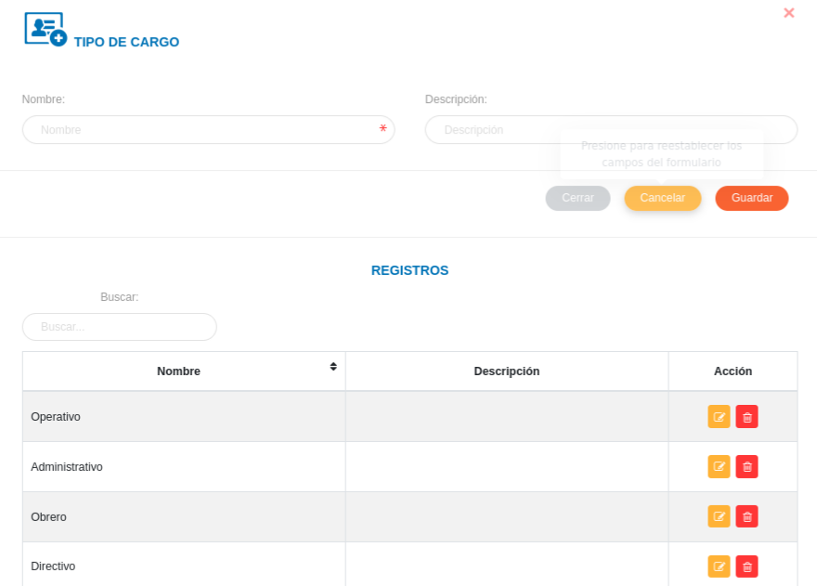
Figura: Registro de Tipo de Cargo

Gestión de registros

Para Editar o Eliminar un registro se debe hacer uso de los botones ubicados en la columna titulada Acción de la tabla de Registros.

Cargos
A través de esta funcionalidad se gestiona información sobre los diferentes cargos conformados en la organización, ejemplo: analista de investigación.

Crear registro de cargo:
- Dirigirse a la Configuración del módulo de Talento Humano.
- Ingresar a Cargos en la sección Registros Comunes.
- Completar el formulario ingresando el nombre y la descripción del cargo
- Presionar el botón Guardar y verificar que se haya almacenado en la lista de registros.

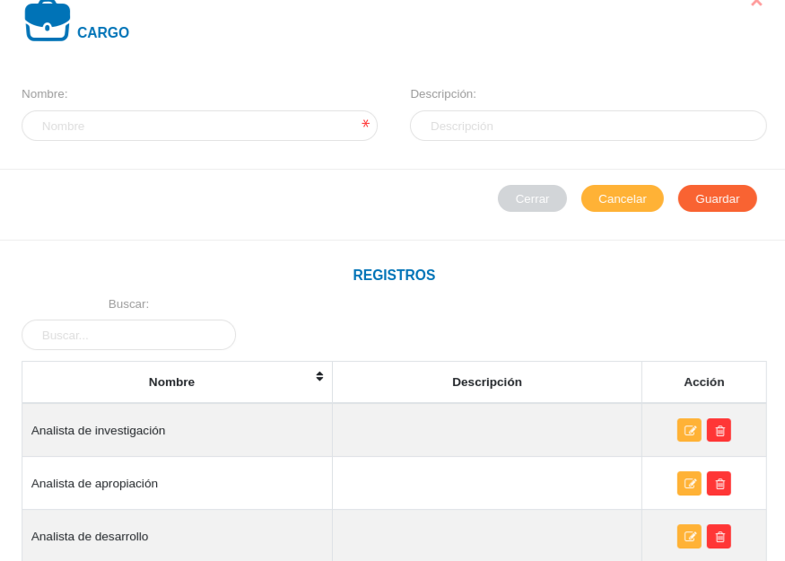

Figura: Registro de Cargo
Gestión de registros

Para Editar o Eliminar un registro se debe hacer uso de los botones ubicados en la columna titulada Acción de la tabla de Registros.

Clasificación del personal

A través de esta funcionalidad se gestiona información sobre la clasificación del personal conformado en la organización, ejemplo: consejo directivo.

Crear clasificación del personal:
- Dirigirse a la Configuración del módulo de Talento Humano.
- Ingresar a Clasificación del Personal en la sección Registros Comunes.
- Completar el formulario ingresando el nombre y la descripción de la clasificación.
- Presionar el botón Guardar y verificar que se haya almacenado en la lista de registros.
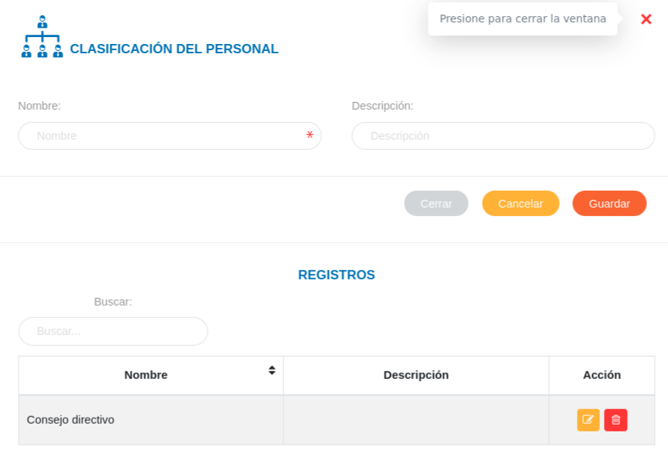
Figura: Registro de Clasificación del Personal

Gestión de registros
Para Editar o Eliminar un registro se debe hacer uso de los botones ubicados en la columna titulada Acción de la tabla de Registros.

Grados de Instrucción

A través de esta funcionalidad se gestiona información sobre sobre los diferentes grados de instrucción del personal conformado en la organización, ejemplo: bachiller.

Crear grado de instrucción:
- Dirigirse a la Configuración del módulo de Talento Humano.
- Ingresar a Grados de Instrucción en la sección Registros Comunes.
- Completar el formulario ingresando el nombre y la descripción del grado de instrucción.
- Presionar el botón Guardar y verificar que se haya almacenado en la lista de registros.
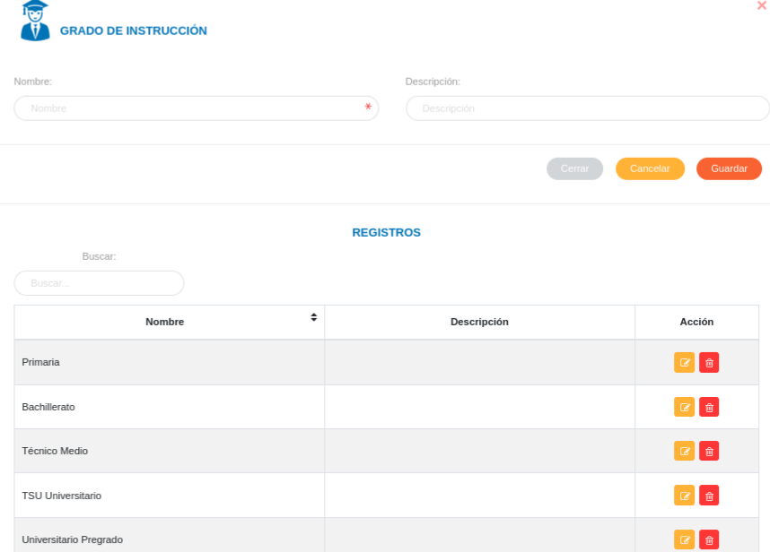
Figura: Registro de Grado de Instrucción

Gestión de registros
Para Editar o Eliminar un registro se debe hacer uso de los botones ubicados en la columna titulada Acción de la tabla de Registros.

Tipos de estudio

A través de esta funcionalidad se gestiona información sobre los diferentes tipos de estudio, ejemplo: pregrado.

Crear tipo de estudio:
- Dirigirse a la Configuración del módulo de Talento Humano.
- Ingresar a Tipos de Estudio en la sección Registros Comunes.
- Completar el formulario ingresando el nombre y la descripción del tipo de estudio.
- Presionar el botón Guardar y verificar que se haya almacenado en la lista de registros.
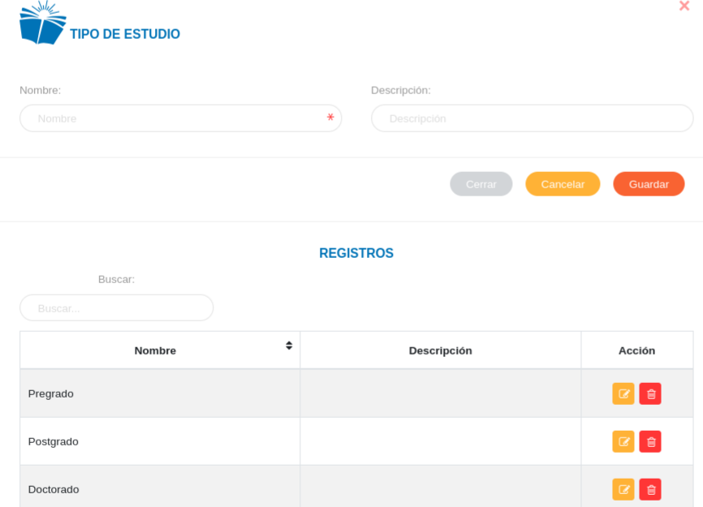
Figura: Registro de Tipo de Estudio

Gestión de registros
Para Editar o Eliminar un registro se debe hacer uso de los botones ubicados en la columna titulada Acción de la tabla de Registros.

Nacionalidades

A través de esta funcionalidad se gestiona información sobre las diferentes nacionalidades a registrar en el sistema, ejemplo: Venezolano(a).

Crear nacionalidad:
- Dirigirse a la Configuración del módulo de Talento Humano.
- Ingresar a Nacionalidades en la sección Registros Comunes.
- Completar el formulario ingresando el nombre y la descripción de la nacionalidad.
- Presionar el botón Guardar y verificar que se haya almacenado en la lista de registros.
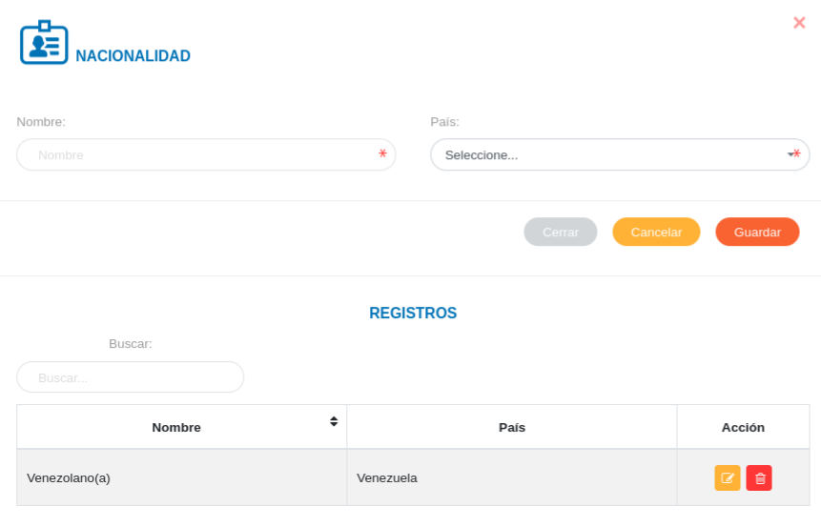
Figura: Registro de Nacionalidades

Gestión de registros:
Para Editar o Eliminar un registro se debe hacer uso de los botones ubicados en la columna titulada Acción de la tabla de Registros.

Niveles de idioma

A través de esta funcionalidad se gestiona información sobre los niveles de manejo de idiomas, ejemplo: Básico.

Crear nivel de idioma:
- Dirigirse a la Configuración del módulo de Talento Humano.
- Ingresar a Niveles de idioma en la sección Registros Comunes.
- Completar el formulario ingresando el nombre del nivel de idioma.
- Presionar el botón Guardar y verificar que se haya almacenado en la lista de registros.
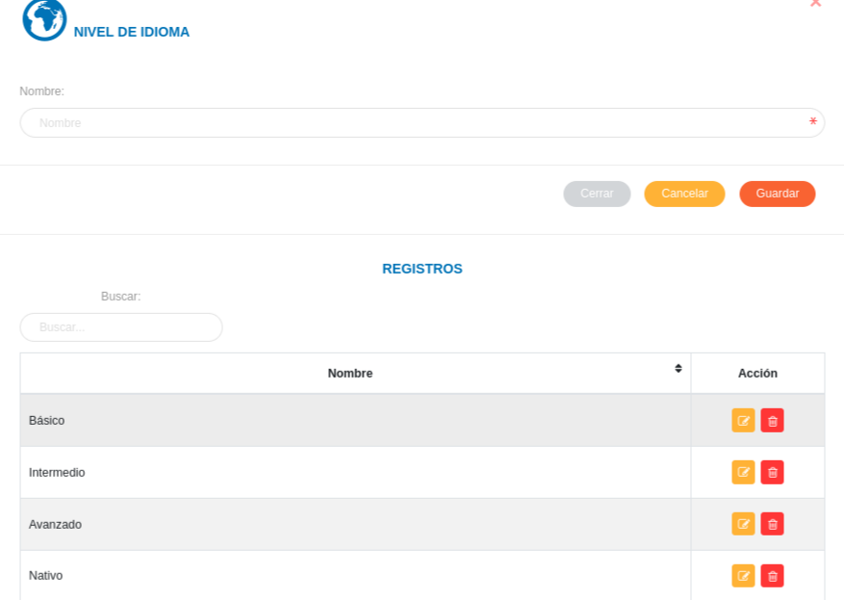
Figura: Registro de Niveles de Idiomas

Gestión de registros:
Para Editar o Eliminar un registro se debe hacer uso de los botones ubicados en la columna titulada Acción de la tabla de Registros.

Idiomas

A través de esta funcionalidad se gestiona información sobre los idiomas a registrar en el sistema, ejemplo: inglés.
Crear registro de idioma:
- Dirigirse a la Configuración del módulo de Talento Humano.
- Ingresar a Idiomas en la sección Registros Comunes.
- Completar el formulario ingresando el nombre y el acrónimo del idioma.
- Presionar el botón Guardar y verificar que se haya almacenado en la lista de registros.
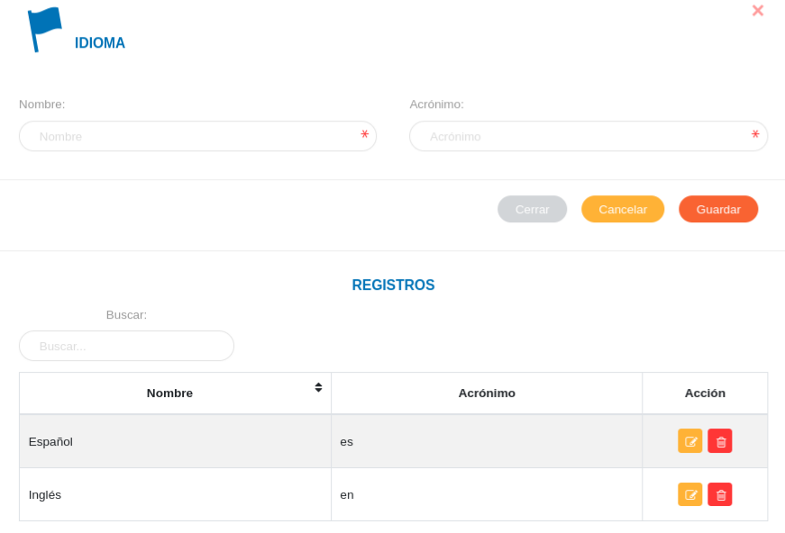
Figura: Registro de Idiomas

Gestión de registros:
Para Editar o Eliminar un registro se debe hacer uso de los botones ubicados en la columna titulada Acción de la tabla de Registros.

Géneros

A través de esta funcionalidad se gestiona información sobre los tipos de géneros, ejemplo: Femenino y Masculino.

Crear registro de género:
- Dirigirse a la Configuración del módulo de Talento Humano.
- Ingresar a Géneros en la sección Registros Comunes.
- Completar el formulario ingresando el nombre del género.
- Presionar el botón Guardar y verificar que se haya almacenado en la lista de registros.
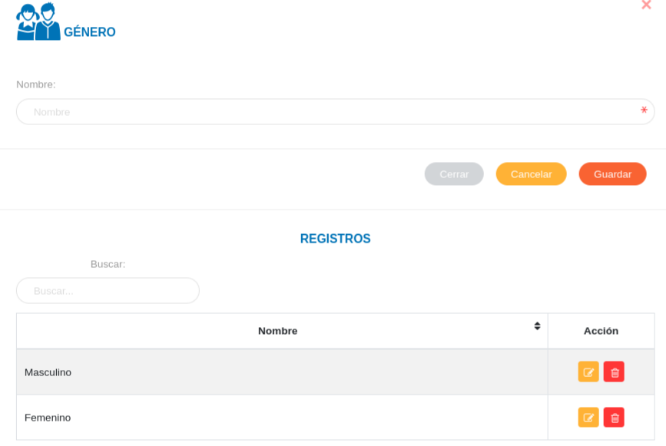
Figura: Registro de Géneros
Gestión de registros:
Para Editar o Eliminar un registro se debe hacer uso de los botones ubicados en la columna titulada Acción de la tabla de Registros.

Tipos de inactividad

A través de esta funcionalidad se gestiona información sobre los tipos de inactividad, ejemplo: Jubilado.

Crear tipo de inactividad:
- Dirigirse a la Configuración del módulo de Talento Humano.
- Ingresar a Tipos de Inactividad en la sección Registros Comunes.
- Completar el formulario ingresando el nombre del tipo de inactividad.
- Presionar el botón Guardar y verificar que se haya almacenado en la lista de registros.

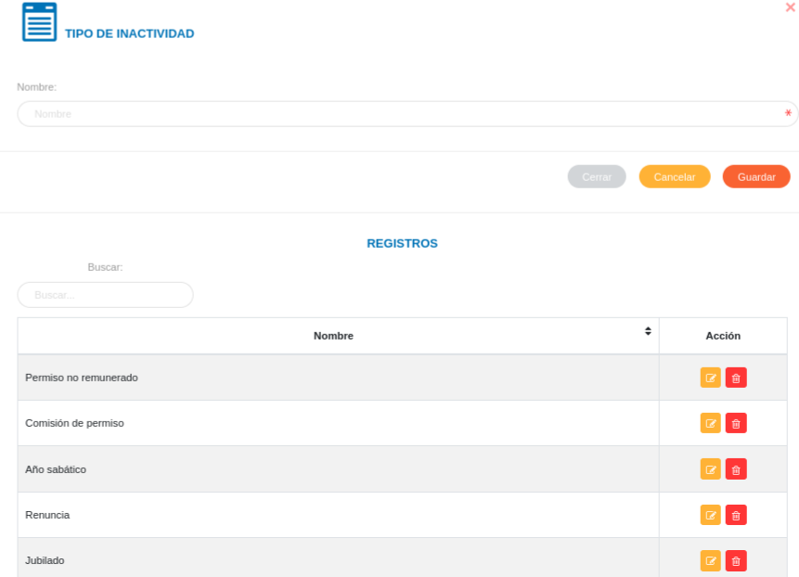
Figura: Tipo de Inactividad

Gestión de registros:
Para Editar o Eliminar un registro se debe hacer uso de los botones ubicados en la columna titulada Acción de la tabla de Registros.

Tipos de contrato
A través de esta funcionalidad se gestiona información sobre los diferentes tipos de contratos a gestionar en una organización, ejemplo: tiempo indeterminado.

Crear tipos de contrato:
- Dirigirse a la Configuración del módulo de Talento Humano.
- Ingresar a Tipos de Contrato en la sección Registros Comunes.
- Completar el formulario ingresando el nombre del tipo de contrato.
- Presionar el botón Guardar y verificar que se haya almacenado en la lista de registros.
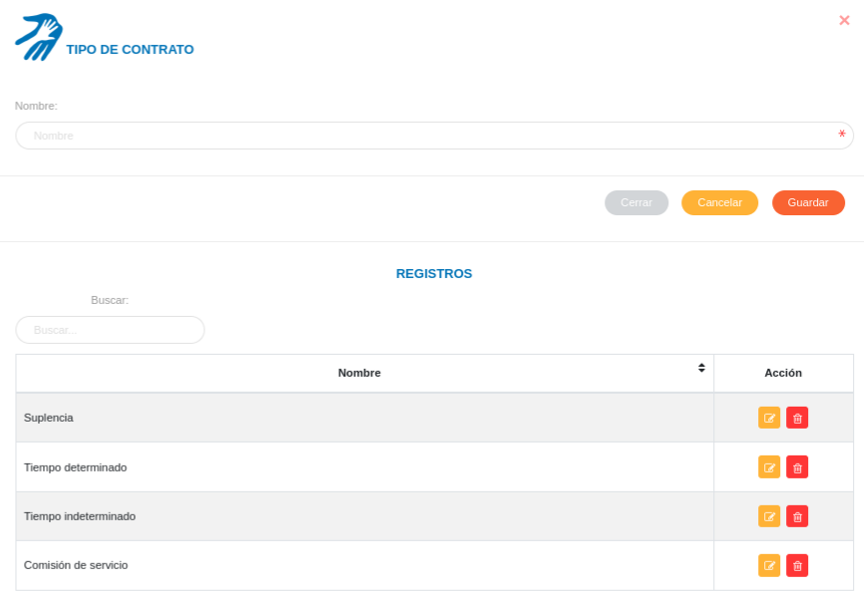
Figura: Registro de Tipos de Contratos

Gestión de registros:
Para Editar o Eliminar un registro se debe hacer uso de los botones ubicados en la columna titulada Acción de la tabla de Registros.

Tipos de sector
A través de esta funcionalidad se gestiona información sobre los diferentes tipos de sectores a gestionar en una organización, ejemplo: privado.

Crear tipo de sector:
- Dirigirse a la Configuración del módulo de Talento Humano.
- Ingresar a Tipos de Sector en la sección Registros Comunes.
- Completar el formulario ingresando el nombre del tipo de sector.
- Presionar el botón Guardar y verificar que se haya almacenado en la lista de registros.
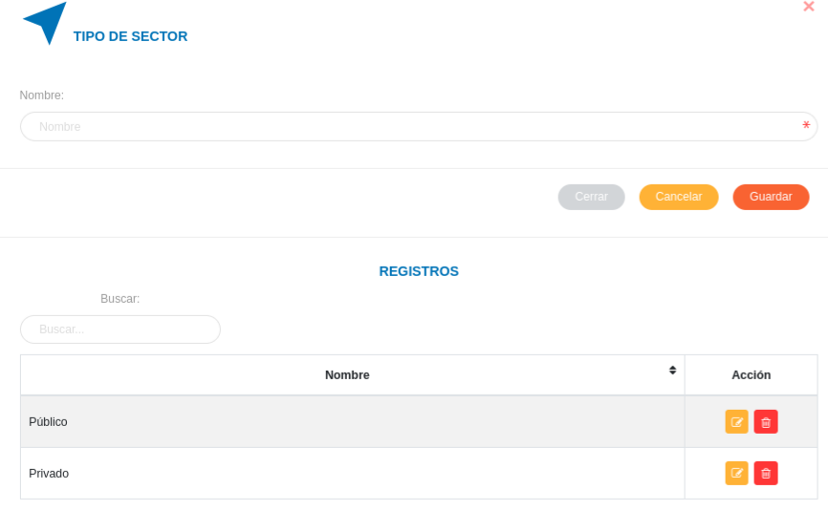
Figura: Registro de Tipo de Sector

Gestión de registros:
Para Editar o Eliminar un registro se debe hacer uso de los botones ubicados en la columna titulada Acción de la tabla de Registros.

Licencia de conducir
A través de esta funcionalidad se gestiona información sobre los grados de licencia de conducir, ejemplo: primer grado.

Crear un registro de grado de licencia de conducir:
- Dirigirse a la Configuración del módulo de Talento Humano.
- Ingresar a Licencias de Conducir en la sección Registros Comunes.
- Completar el formulario ingresando el nombre y la descripción del grado de licencia de conducir.
- Presionar el botón Guardar y verificar que se haya almacenado en la lista de registros.
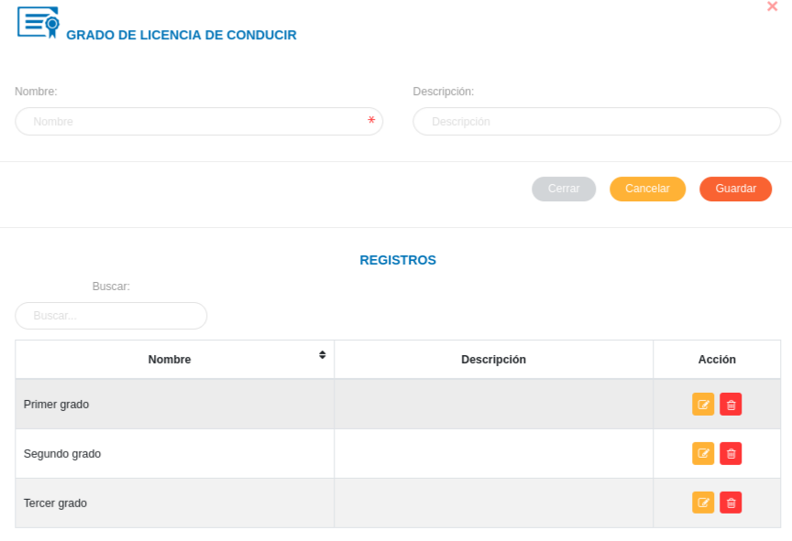
Figura: Registro de Grado de Licencia de Conducir

Gestión de registros:
Para Editar o Eliminar un registro se debe hacer uso de los botones ubicados en la columna titulada Acción de la tabla de Registros.

Tipos de sangre
A través de esta funcionalidad se gestiona información sobre los diferentes tipos de sangre.

Crear un registro de tipo de sangre:
- Dirigirse a la Configuración del módulo de Talento Humano.
- Ingresar a Tipos de Sangre en la sección Registros Comunes.
- Completar el formulario ingresando el tipo de sangre.
- Presionar el botón Guardar y verificar que se haya almacenado en la lista de registros.
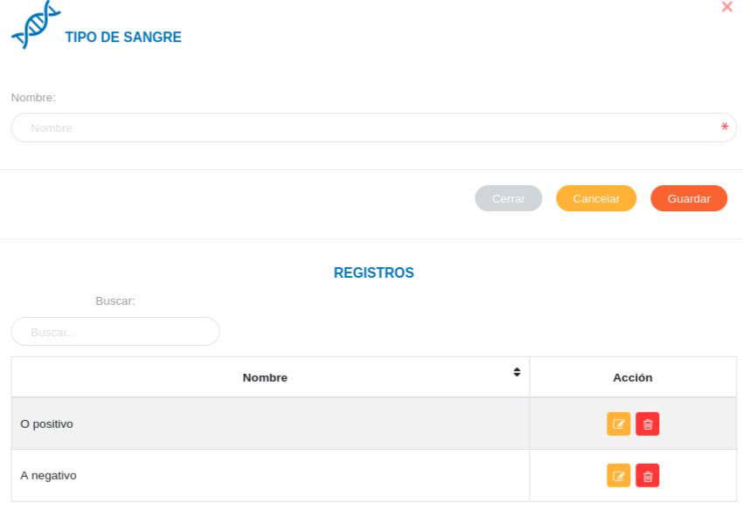
Figura: Registro de Tipo de Sangre

Gestión de registros
Para Editar o Eliminar un registro se debe hacer uso de los botones ubicados en la columna titulada Acción de la tabla de Registros.

Parentescos

A través de esta funcionalidad se gestiona información sobre parentesco.

Crear un registro de parentesco:
- Dirigirse a la Configuración del módulo de Talento Humano.
- Ingresar a Parentesco en la sección Registros Comunes.
- Completar el formulario ingresando el nombre y la descripción del parentesco.
- Presionar el botón Guardar y verificar que se haya almacenado en la lista de registros.
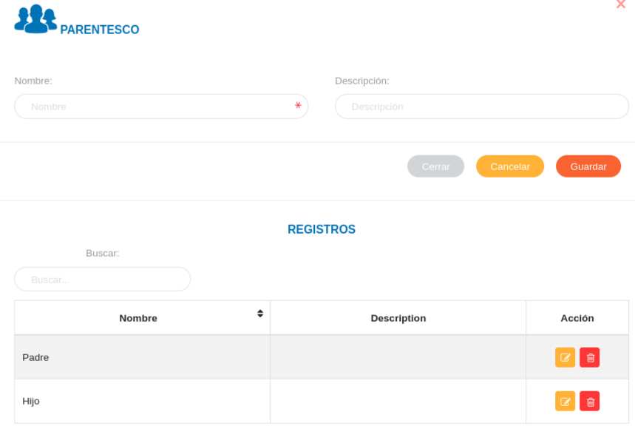
Figura: Registro de Parentesco

Gestión de registros
Para Editar o Eliminar un registro se debe hacer uso de los botones ubicados en la columna titulada Acción de la tabla de Registros.

Discapacidades

A través de esta funcionalidad se gestiona información sobre las diferentes discapacidades, ejemplo: Discapacidad motora.

Crear un registro de discapacidad:
- Dirigirse a la Configuración del módulo de Talento Humano.
- Ingresar a Discapacidades en la sección Registros Comunes.
- Completar el formulario ingresando el nombre y la descripción de la discapacidad.
- Presionar el botón Guardar y verificar que se haya almacenado en la lista de registros.
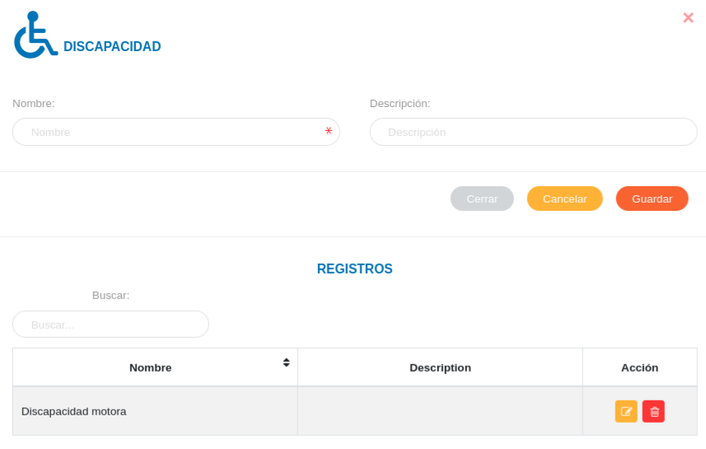
Figura: Registro de Discapacidades

Gestión de registros
Para Editar o Eliminar un registro se debe hacer uso de los botones ubicados en la columna titulada Acción de la tabla de Registros.

Parámetros generales de nómina

Parámetros globales
A través de esta funcionalidad se gestiona los diferentes parámetros globales de nómina a ser utilizados en el módulo. La funcionalidad incluye tres (3) tipos de parámetros distintos con diferentes datos asociados según el tipo de parámetro.

Crear un parámetro global de nómina:
- Dirigirse a la Configuración del módulo de Talento Humano.
- Ingresar a Parámetros Globales en la sección Parámetros Generales de Nómina.
- Completar el formulario de registro.
- Presionar el botón Guardar y verificar que se haya almacenado en la lista de registros.
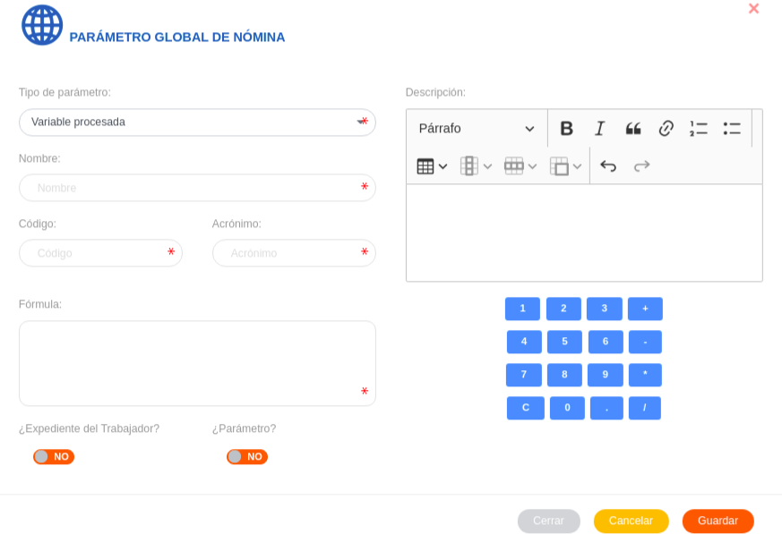
Figura: Registro de Parámetro Global de Nómina

El formulario de registro de Parámetro Global de Nómina incluye tres (3) tipos de parámetros:
- Valor global: Se debe indicar Nombre, Código, Acrónimo y el Valor(se hace uso del botón de selección para indicar un valor porcentual).
- Variable reiniciable a cero por período de nómina: Se indica Nombre, Código y Acrónimo.
- Variable procesada: Se debe indicar Nombre, Código, Acrónimo y se establece una Formula a través de calculadora habilitada para esta opción.
Nota: Para el caso de la variable procesada, haciendo uso de los botones de selección se habilitan parámetros a ser utilizados en la calculadora, se debe indicar los operadores y valores a ser asignados. Los parámetros establecidos se incluyen como un nuevo botón dentro de la calculadora, haciendo uso de estos botones se genera una sentencia dentro del campo Formula. Las sentencias se establecen como un condicional, por lo que las instrucciones deben indicarse dentro de los llaves {}.

Ejemplo:
Registro: Género. Operador: igualdad. Valor: Venezolano(a).
if(GENDER == 1){ Instrucción }

Gestión de registros:
Para Editar o Eliminar un registro se debe hacer uso de los botones ubicados en la columna titulada Acción de la tabla de Registros.

Escalafones salariales
A través de esta funcionalidad se lleva a cabo la administración salarial de la organización, estableciendo los indicadores que señalan la relación entre el salario y la categoría o jerarquía.

Crear un escalafón salarial:
- Dirigirse a la Configuración del módulo de Talento Humano.
- Ingresar a Escalafones Salariales en la sección Parámetros Generales de Nómina.
- Indicar el Nombre de la agrupación, Estado e Institución.
- Indicar el tipo de agrupación, ejemplo: Cargo.
- Agregar una o más escalas.
- Presionar el botón Guardar y verificar que se haya almacenado en la lista de registros.
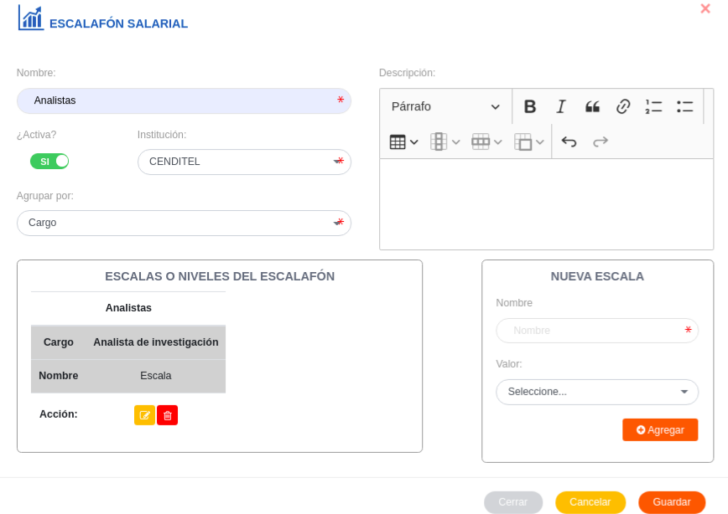
Figura: Registro de Escalafón Salarial

En la sección Nueva Escala es posible agregar una o más escalas, para ello es necesario indicar un Nombre y el Valor por cada escala, las opciones del campo Valor son definidas a partir del tipo de agrupación seleccionado en el campo anterior Agrupar por
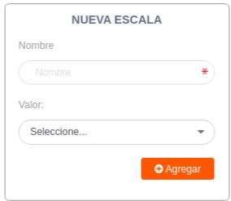

Gestión de registros
Para Editar o Eliminar un registro se debe hacer uso de los botones ubicados en la columna titulada Acción de la tabla de Registros.

Tabulador de nómina
Esta funcionalidad permite señalar los valores monetarios que corresponden a las diferentes categorías de puestos en la organización. Se divide en dos secciones: Definir Tabulador y Cargar Tabulador.

A través de la sección Definir Tabulador se establecen los parámetros que definen las categorías a considerar dentro del tabulador.

En la sección Cargar Tabulador se establecen valores numéricos para el tabulador salarial.

Definir tabulador de nómina:
- Dirigirse a la Configuración del módulo de Talento Humano.
- Ingresar a Tabulador de Nómina en la sección Parámetros Generales de Nómina.
- Completar campos de la sección Definir Tabulador.
- Completar campos de la sección Cargar Tabulador.
- Presionar el botón Guardar y verificar que se haya almacenado en la lista de registros.

- Para definir un tabulador de nómina es necesario contar con registros previos de Escalafones Salariales.
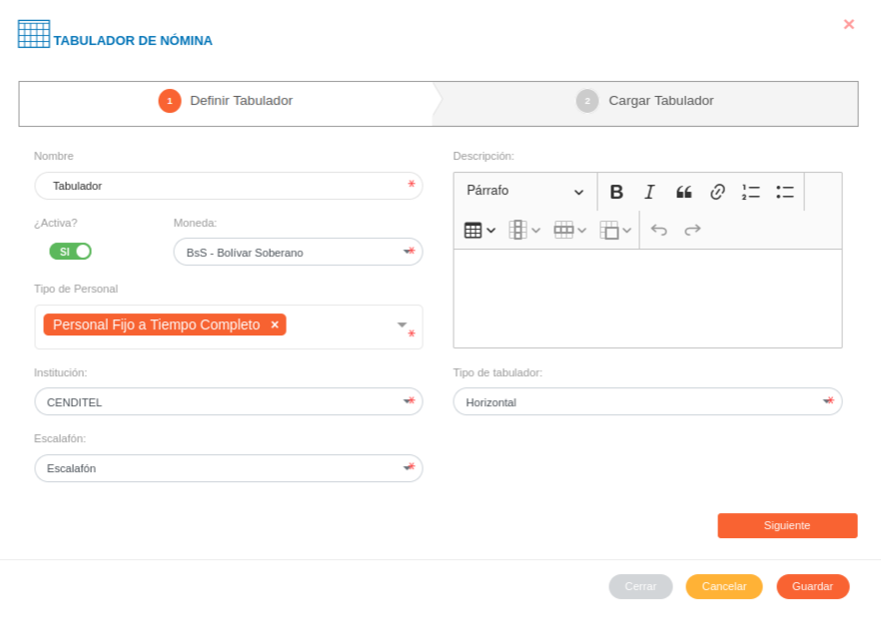
Figura: Registro de Tabulador de Nómina (Definir Tabulador)
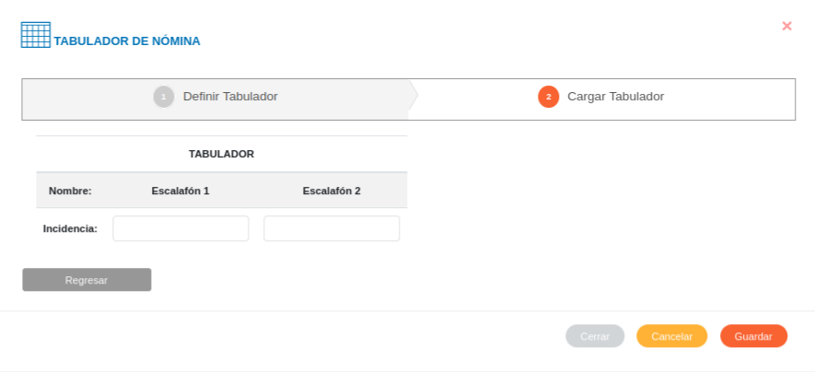
Figura: Registro de Tabulador de Nómina (Cargar Tabulador)

Gestión de registros
Para Editar o Eliminar un registro se debe hacer uso de los botones ubicados en la columna titulada Acción de la tabla de Registros.

Tipos de conceptos
Permite definir un tipo de concepto que será utilizado para la formulación de conceptos con incidencias sobre un salario.

Definir un tipo de concepto:
- Dirigirse a la Configuración del módulo de Talento Humano.
- Ingresar a Tipos de Concepto en la sección Parámetros Generales de Nómina.
- Completar el formulario indicando Nombre, Signo y Descripción del concepto.
- Presionar el botón Guardar y verificar que se haya almacenado en la lista de registros.
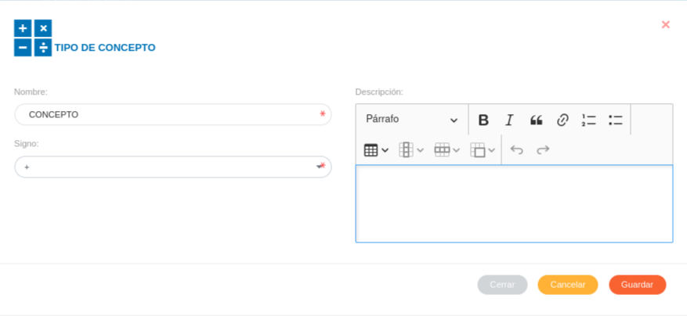
Figura: Registro de Tipo de Concepto

Gestión de registros
Para Editar o Eliminar un registro se debe hacer uso de los botones ubicados en la columna titulada Acción de la tabla de Registros.

Conceptos
A través de esta funcionalidad se establecen los diferentes conceptos con incidencias sobre los salarios. Esta sección requiere de registros previos como tipo de concepto, cuentas contables, presupuestarias y tabulador de nómina.

Definir un concepto:
- Dirigirse a la Configuración del módulo de Talento Humano.
- Ingresar a Conceptos en la sección Parámetros Generales de Nómina.
- Completar el formulario de Concepto.
- Presionar el botón Guardar y verificar que se haya almacenado en la lista de registros.

El formulario de registro incluye dos formas de cálculo:
- Fórmula
- De acuerdo a tabulador
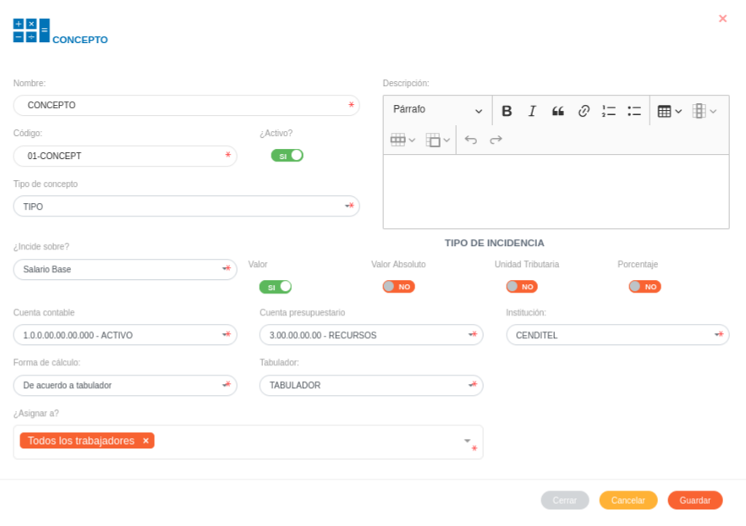
Figura: Registro de Concepto

Gestión de registros
Para Editar o Eliminar un registro se debe hacer uso de los botones ubicados en la columna titulada Acción de la tabla de Registros.

Tipos de pago
Desde esta sección se establecen los diferentes tipos de pagos de nómina. Esta funcionalidad permite establecer un código de identificación único para el tipo de pago en cuestión, programar períodos de pago y establecer las incidencias sobre las diferentes categorías.

Definir un tipo de pago:
- Dirigirse a la Configuración del módulo de Talento Humano.
- Ingresar a Tipos de Pago en la sección Parámetros Generales de Nómina.
- Completar el formulario de Tipos de Pago Nómina.
- Presionar el botón Guardar y verificar que se haya almacenado en la lista de registros.
Para completar el formulario se requiere al menos un registro previo de Concepto.
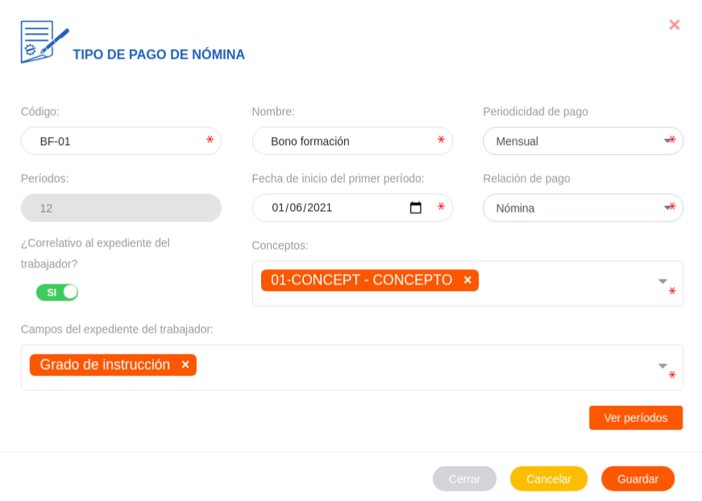
Figura: Registro de Tipo de Pago
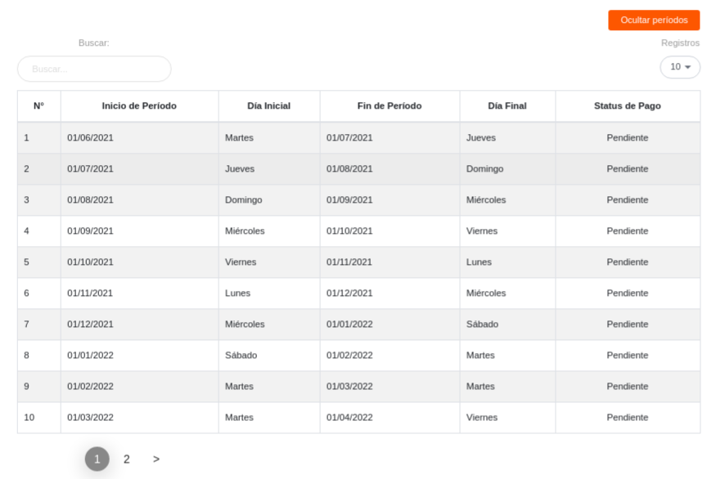
Figura: Período de Pago Definido

Gestión de registros
Para Editar o Eliminar un registro se debe hacer uso de los botones ubicados en la columna titulada Acción de la tabla de Registros.

Política vacacional
Esta funcionalidad permite establecer parámetros (disposiciones legales) que faciliten los mecanismos para la solicitud de vacaciones y beneficien el empleado y no afecten el desarrollo de las operaciones de la organización.

Se encuentra compuesta por tres secciones: Política vacacional, Pago de vacaciones y Solicitud de vacaciones

Definir política vacacional:
- Dirigirse a la Configuración del módulo de Talento Humano.
- Ingresar a Tipos de Pago en la sección Parámetros Generales de Nómina.
- Completar el formulario de la sección Política Vacacional.
- Completar el formulario de la sección Pago de Vacaciones.
- Presionar el botón Guardar y verificar que se haya almacenado en la lista de registros.

Para completar el formulario se requiere al menos un registro previo de Tipo de Pago.
Para agregar períodos vacacionales presione el botón añadir de la sección Política Vacacional.
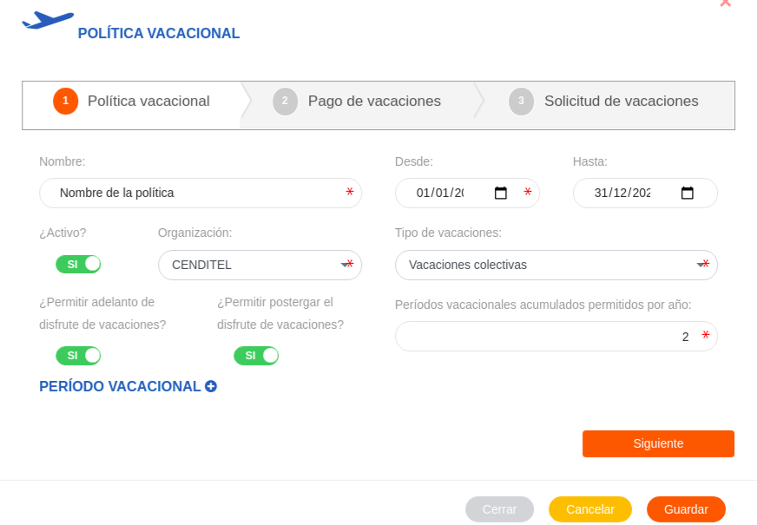
Figura: Políticas Vacacionales
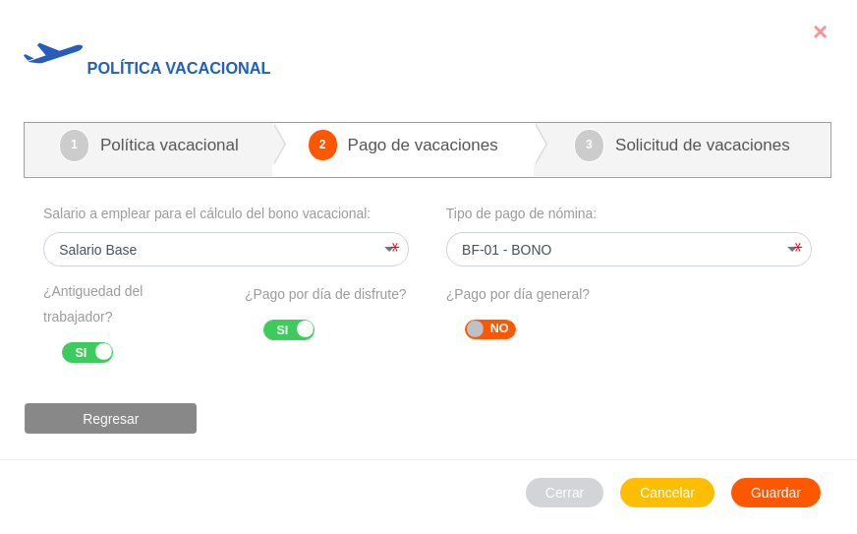
Figura: Pago de Vacaciones

Gestión de registros
Para Editar o Eliminar un registro se debe hacer uso de los botones ubicados en la columna titulada Acción de la tabla de Registros.

Políticas de prestaciones
Esta funcionalidad permite establecer parámetros (disposiciones legales) que están orientadas a cubrir pagos económicos indirectos que se pagan a los empleados por parte de la organización como: seguros, gastos médicos, vacaciones, pensiones o planes de educación.

Definir políticas de prestaciones:
- Dirigirse a la Configuración del módulo de Talento Humano.
- Ingresar a Políticas de Prestaciones en la sección Parámetros Generales de Nómina.
- Completar el formulario de la sección Definir Política de Prestaciones Sociales.
- Completar el formulario de la sección Definir Pago de Prestaciones Sociales.
- Presionar el botón Guardar y verificar que se haya almacenado en la lista de registros.

Para completar el formulario se requiere al menos un registro previo de Tipo de Pago.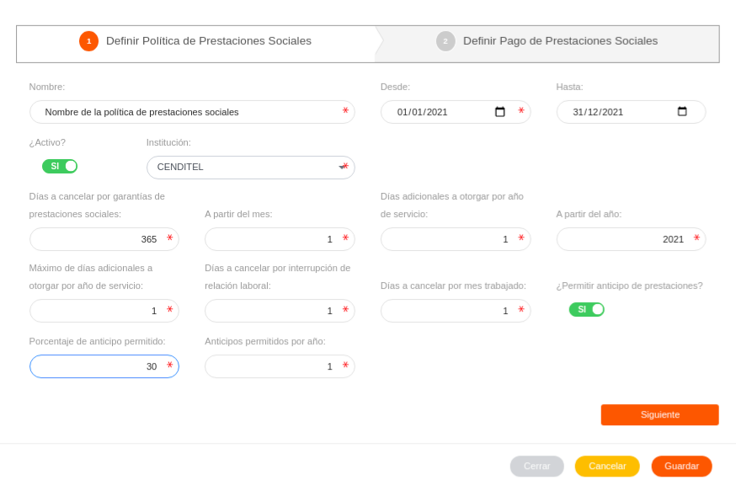
Figura: Definir Política de Prestaciones Sociales
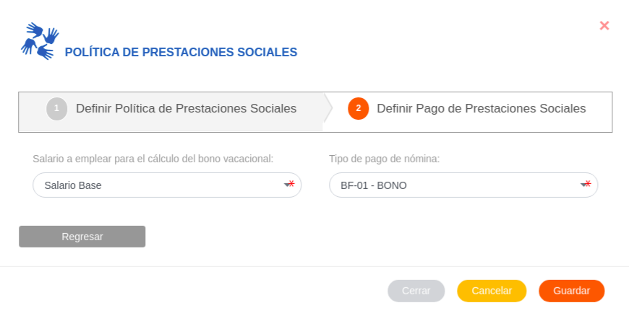
Figura: Definir Pago de Prestaciones Sociales

Gestión de registros:
Para Editar o Eliminar un registro se debe hacer uso de los botones ubicados en la columna titulada Acción de la tabla de Registros.

Políticas de permisos
A través de esta funcionalidad se definen los parámetros a seguir para la solicitud de permisos.

Definir políticas de permisos:
• Dirigirse a la Configuración del módulo de Talento Humano.
• Ingresar a Políticas de Permisos en la sección Parámetros Generales de Nómina.
• Completar el formulario de la sección Políticas de Permisos.
• Presionar el botón Guardar y verificar que se haya almacenado en la lista de registros.
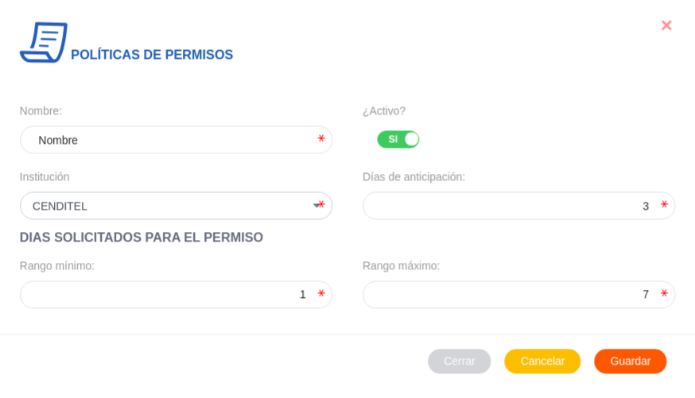
Figura: Política de Permisos

Gestión de registros
Para Editar o Eliminar un registro se debe hacer uso de los botones ubicados en la columna titulada Acción de la tabla de Registros.

Tipos de liquidación
En esta sección se realiza el registro de diferentes tipos de liquidaciones que pueden representar el cierre de un proceso. Para el registro de un tipo de liquidación se requiere un registro previo de Concepto.

Definir un tipo de liquidación:
• Dirigirse a la Configuración del módulo de Talento Humano.
• Ingresar a Tipos de Liquidación en la sección Parámetros Generales de Nómina.
• Completar el formulario de la sección Tipo de Liquidación.
• Presionar el botón Guardar y verificar que se haya almacenado en la lista de registros.
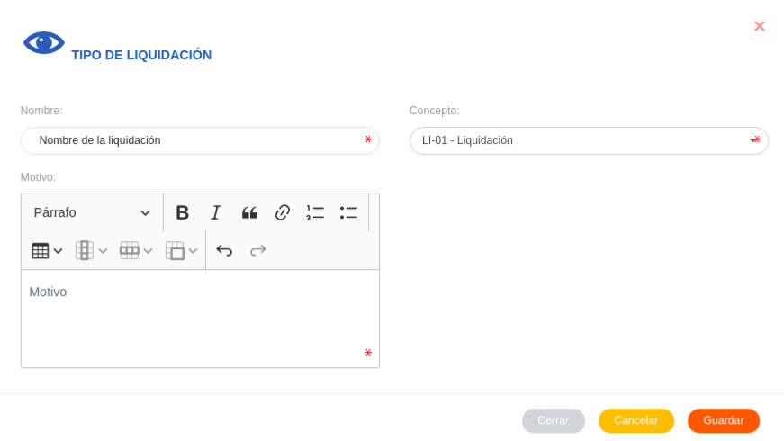
Figura: Tipo de Liquidación

Gestión de registros
Para Editar o Eliminar un registro se debe hacer uso de los botones ubicados en la columna titulada Acción de la tabla de Registros.

Prueba de conocimiento
Instrucciones: Responde “verdadero” o “falso” según corresponda.
1. La sección de Formatos de Códigos permite establecer un código de referencia para los registros posteriores
Respuesta: Verdadero.
Retroalimentación: Es correcto. A través de esta función se asigna un código a las solicitudes de vacaciones, solicitudes de adelanto de prestaciones, escalafones salariales y tabuladores salariales.
2. Al configurar la edad laboral permitida se pueden realizar ajustes.
Respuesta: Verdadero.
Retroalimentación: Es correcto. Una vez se establezca la edad laboral permitida se puede ejecutar cualquier cambio haciendo uso de los Botones de Acciones de Formulario, Borrar, Cancelar o Guardar.
3. Para crear cualquier tipo de registro el usuario debe dirigirse a la configuración del Módulo de Talento Humano, ingresa el dato que desea en la sección de registros comunes, completa el formulario, presiona guardar y verifica que se haya almacenado.
Respuesta: Verdadero.
Retroalimentación: Es correcto. Siguiendo tan solo estos cuatro pasos creas el registro correspondiente.
4. Solo se puede registrar un contrato por un tiempo determinado.
Respuesta: Falso.
Retroalimentación: Es correcto. Puede registrarse: suplencia, tiempo determinado, tiempo indeterminado y comisión de servicio.
5. Los parámetros generales son: Parámetros globales, salariales, Tabulador de nómina, Tipos de conceptos, Conceptos. Tipos de pago, Política vacacional, Políticas de prestaciones, Políticas de permisos y Tipos de liquidación
Respuesta: Verdadero.
Retroalimentación: Es correcto. A través de todos estos parámetros se establecen categorías y mecanismos que benefician el empleado y no afecten el desarrollo de las operaciones de la organización.

Lección 9. Panel del módulo de Talento Humano

No tiene contenido desarrollado

